# TRƯỜNG ĐẠI HỌC CÔNG NGHỆ THÔNG TIN

**KHOA HỆ THỐNG THÔNG TIN**



**BÁO CÁO ĐỒ ÁN MÔN HỌC**

**NHẬP MÔN CÔNG NGHỆ PHẦN MỀM**

## ĐỀ TÀI QUẢN LÝ THƯ VIỆN

### Giảng viên: Vũ Tuấn Hải

**Nhóm thực hiện**

**Nguyễn Văn Trường Khoa - 20521472**

***TP Hồ Chí Minh, ngày 7 tháng 12 năm 2022***

## NHẬN XÉT CỦA GIÁO VIÊN

.....................................................................................................................................................................

.....................................................................................................................................................................

.....................................................................................................................................................................

.....................................................................................................................................................................

.....................................................................................................................................................................

.....................................................................................................................................................................

.....................................................................................................................................................................

.....................................................................................................................................................................

.....................................................................................................................................................................

.....................................................................................................................................................................

.....................................................................................................................................................................

.....................................................................................................................................................................

.....................................................................................................................................................................

.....................................................................................................................................................................

.....................................................................................................................................................................

.....................................................................................................................................................................

.....................................................................................................................................................................

.....................................................................................................................................................................

.....................................................................................................................................................................

.....................................................................................................................................................................

.....................................................................................................................................................................

### THÔNG TIN NHÓM

**Lớp: CS4273.N12.CTTT**

**Nhóm 7:**

|  |  |  |  |
| --- | --- | --- | --- |
| **STT** | **Họ Tên** | **MSSV** | **Gmail** |
| 1 | Nguyễn Văn Trường Khoa | 20521472 | [20521472@gm.uit.edu.vn](mailto:20521472@gm.uit.edu.vn) |

# MỤC LỤC

Table of Contents

TRƯỜNG ĐẠI HỌC CÔNG NGHỆ THÔNG TIN 1

ĐỀ TÀI QUẢN LÝ THƯ VIỆN 1

Giảng viên: Vũ Tuấn Hải 1

NHẬN XÉT CỦA GIÁO VIÊN 3

THÔNG TIN NHÓM 4

MỤC LỤC 5

DANH MỤC HÌNH ẢNH 7

DANH MỤC BẢNG 8

CHƯƠNG 1 PHÁT BIỂU BÀI TOÁN 9

1.1. Khảo sát hiện trạng 9

1.2. Các phần mềm hiện có 10

1.3. Phương pháp lựa chọn khảo sát 10

1.4. Hiện trạng về nghiệp vụ 12

1.5. Hiện trạng về tổ chức 17

1.6. Hiện trạng về tin học 18

CHƯƠNG 2 GIỚI THIỆU CÁC CÔNG NGHỆ TẠO PROTOTYPE SỬ DỤNG 19

2.1. Figma: 19

CHƯƠNG 3 ĐẶC TẢ YÊU CẦU HỆ THỐNG 20

3.1. Báo cáo khả thi 20

3.2. Tầm nhìn và phạm vi 22

3.3. Các quy định nghiệp vụ 25

3.4. Đặc tả yêu cầu hệ thống 26

CHƯƠNG 4 PHÂN TÍCH VÀ THIẾT KẾ HỆ THỐNG 41

4.1. Sơ đồ và đặc tả Ca sử dụng (Use Case Diagram and Specification) 41

4.2. Sơ đồ tuần tự (Sequence Diagram) 50

4.2. Sơ đồ lớp (Class Diagram) 53

4.3. Sơ đồ trạng thái (State Diagram) 60

4.4. Thiết kế dữ liệu 64

4.5. Thiết kế kiến trúc 69

4.6. Thiết kế giao diện 71

HƯỚNG PHÁT TRIỂN 86

PHỤ LỤC 86

Bảng đánh giá mức độ hoàn thành 86

TÀI LIỆU THAM KHẢO 87

Tiếng Việt 87

Tiếng Anh 87

# DANH MỤC HÌNH ẢNH

Hình 1 Sơ đồ hiện trạng 17

Hình 2 Sơ đồ phân rã chức năng 27

Hình 3 Sơ đồ Ca sử dụng 45

Hình 4 Sơ đồ tuần tự thêm đọc giả 54

Hình 5 Sơ đồ tuần tự mượn sách 54

Hình 6 Sơ đồ tuần tự trả sách 55

Hình 7 Sơ đồ lớp 56

Hình 8 Sơ đồ trạng thái tiếp nhận sách mới 63

Hình 9 Sơ đồ trạng thái thêm đọc giả 64

Hình 10 Sơ đồ trạng thái mượn trả sách 65

Hình 11 Sơ đồ trạng thái thống kê 66

Hình 12 Sơ đồ logic 67

Hình 13 Kiến trúc hệ thống 72

Hình 14 Sơ đồ liên kết các màn hình 74

Hình 15 Màn hình Đăng nhập 75

Hình 16 Màn hình trang chủ 76

Hình 17 Màn hình quản lý sách 76

Hình 18 Màn hình tiếp nhận sách mới 78

Hình 19 Màn hình thông tin chi tiết sách 79

Hình 20 Màn hình cập nhật sách 80

Hình 21 Màn hình tham số **Lỗi! Thẻ đánh dấu không được xác định.**

Hình 22 Màn hình mượn sách 81

Hình 23 Ví dụ mượn sách 82

Hình 24 Màn hình trả sách 83

Hình 25 Ví dụ trả sách 84

Hình 26 Màn hình quản lý sinh viên 85

Hình 27 Màn hình thêm mới sinh viên 86

Hình 28 Màn hình thông tin chi tiết sinh viên 87

Hình 29 Màn hình 404 88

# DANH MỤC BẢNG

Bảng 1 Phiếu câu hỏi khảo sát 13

Bảng 2 Bảng mô hồ sơ 15

Bảng 3 Bảng trách nghiệm yêu cầu nghiệp vụ 15

Bảng 4 Bảng mô tả công việc 19

Bảng 5 Bảng phiên bảng chức năng 29

Bảng 6 Bảng quy định nghiệp vụ 30

Bảng 7 Bảng danh sách lớp và đối tượng quan hệ 59

Bảng 8 Bảng mô tả chi tiết đối tượng 62

Bảng 9 Danh sách các kiểu dữ liệu 68

Bảng 10 Danh sách màn hình 75

Bảng 11 Các chức năng cài đặt 89

Bảng 12 Đánh giá mức độ hoàn thành 91

# CHƯƠNG 1 PHÁT BIỂU BÀI TOÁN

## Khảo sát hiện trạng

* + 1. Nhu cầu thực tế hiện tại

Hiện nay, ngành công nghệ thông tin ngày càng phát triển, đi kèm với nó là việc ứng dụng công nghệ thông tin vào hầu hết các lĩnh vực khác cũng phát triển theo. Việc áp dụng công nghệ thông tin vào quản lý thư viện sẽ gia tăng chi phí nhưng hiệu quả đem lại sẽ giúp việc quản lý dễ hơn cho cả nhân viên thư viện và đọc giả.

Nắm bắt được nhu cầu đó, nhóm chúng em đã quyết định thực hiện đề tài “***Quản lý thư viện***”, nhằm tạo ra một sản phẩm thiết thực vào công tác quản lý cho những thư viện lớn nhỏ. Đề tài được thực hiện trong vòng 4 tháng bao gồm tất cả các giai đoạn: phân tích, thiết kế, lập trình và báo cáo.

Quản lí thư viện là một chuỗi công việc rất vất vả và tốn nhiều công sức. Việc xây dựng hệ thống quản lí sẽ giúp việc quản lí thư viện trở nên đơn giản, chính xác cao. Đặc biệt sẽ giúp việc truy vấn thông tin được nhanh chóng theo yêu cầu khác nhau.

* + 1. Hiện trạng đơn vị cần xây dựng

Hệ thống quản lý thư viện được xây dựng nhằm mục đích giải quyết các vấn đề sau:

* + - * Giúp sinh viên tra cứu sách
      * Cung cấp cho thủ thư các thông tin về các đầu sách một độc giả đang mượn và hạn phải trả và các cuốn sách còn đang mượn
      * Thông kê hàng tháng số sách cho mượn theo loại sách
      * Hỗ trợ thủ thư cập nhật thông tin sách, xác nhận cho mượn sách và nhận lại sách khi độc giả trả sách.
      * Hỗ trợ quản lí thông tin độc giả dựa trên thẻ thư viện Hệ thống cho phép:
      * Thủ thư: Lập thẻ độc giả, phiếu nhập sách, phiếu mượn sách, phiếu nhận trả sách, phiếu thu tiền, báo cáo và quản lí độc giả
      * Độc giả: Tra cứu sách

## Các phần mềm hiện có

* + 1. Phần mềm TCSOFT

Khi nhắc đến các phần mềm quản lý online không thể không nhắc đến Online – **TCSOFT** đây được coi là một trong những phần mềm thư viện tốt nhất hiện nay. **TCSoft** này sở hữu một chức năng tự động hóa, tin học hóa, giúp nâng cao chất lượng quản lý thư viện tốt nhất phù hợp với đặc thù của từng trường. Phần mềm đa tính năng, đa người dùng, người quản lý có thể dễ dàng cập nhật thông tin dữ liệu ở nhiều vị trí khác nhau, ở bất kì địa điểm nào. Phần mềm **TCSOFT** an toàn, tiện dụng bảo mật thông tin tìm kiếm người dùng, đem lại một hệ thống quản lý chất lượng.

* + 1. Phần mềm DTSOFT

**DTSoft** được coi là một trong trong những phần mềm quản lý nên sử dụng, đem lại hiệu quả cao trong công việc, mang lại chất lượng cho người dùng. **DTSoft** giúp các nhà quản trị quản lý lượng sách, tài liệu trong thư viện, phân loại đầu sách, nhà xuất bản. Điều này sẽ hỗ trợ tối ưu cho việc tìm kiếm những cuốn sách nằm ở đâu, thuộc nhà xuất bản nào, giúp người đọc có thể tìm kiếm thông **DTSoft** tin tài liệu một cách dễ dàng nhất. Ngoài ra còn nâng cao khả năng quản lý số lượng thành viên thông qua số thẻ, thông tin người dùng giúp nâng cao công tác quản lý, theo dõi nhập chứng từ nhanh theo số liệu cụ thể, không mất nhiều thời gian mà lại hiệu quả.

## Phương pháp lựa chọn khảo sát

Sau khi thống nhất, nhóm đã tiến hành lựa chọn phương pháp Lập Phiếu Câu Hỏi:

|  |  |
| --- | --- |
| **PHIẾU BẢNG CÂU HỎI** | |
| Dự án: Quản lí thư viện | |
| Câu hỏi | Ghi chú |
| Câu 1: Ngày tạo phiếu nhập có được thay đổi không  (hoặc lấy ngày hiện tại ngay lúc lập phiếu nhập). |  |
| Câu 2: Các thông tin khác ngày lập trong phiếu nhập có  được thay đổi không? |  |
| Câu 3: Báo cáo sách trong thư viện có lập định kì  không? |  |
| Câu 4: Sách được mượn theo thời gian như thế nào  (ngày/ tuần tháng)? |  |
| Câu 5: Các thông tin đọc giả có được lưu trong cơ sở  dữ liệu không? |  |
| Câu 6: Phiếu mượn dùng để làm gì? |  |
| Câu 7: Các loại sách có phân theo từng loại không? |  |
| Câu 8: Sách được cập nhật như thế nào |  |
| Câu 9: Các cuốn sách có bao gồm các trạng thái khác  nhau không? |  |
| Câu 10: Chưa trả sách có được mượn thêm sách mới  không |  |

*Bảng 1 Phiếu câu hỏi khảo sát*

|  |  |
| --- | --- |
| **PHIẾU TRẢ LỜI** | |
| Dự án: Quản lí thư viện | |
| Câu hỏi | Ghi chú |
| Câu 1: Không, nhưng cần mặc định là ngày lập. |  |
| Câu 2: Có. |  |
| Câu 3: Có và mỗi kì là 1 tháng |  |
| Câu 4: Theo tuần |  |
| Câu 5: Có |  |
| Câu 6: Cần cho việc mượn sách cũng như thống kê sách  trong thư viện |  |
|  |  |
| Câu 7: Có và được chia theo từng kệ từng danh mục |  |
| Câu 8: Được cập nhật mỗi lần nhập thêm sách mới và  mỗi lần có đọc giả trả sách |  |
| Câu 9: Bao gồm 2 trạng thái(Ở trong thư viện và đã cho  mượn) |  |
| Câu 10: Có nếu chưa đến thời gian phải trả của sách đã  mượn. |  |

## Hiện trạng về nghiệp vụ

* + 1. Bảng mô tả hồ sơ

|  |  |  |  |
| --- | --- | --- | --- |
| **STT** | **HỒ SƠ** | **VAI TRÒ** | **CÔNG VIỆC** |
| **1** | D1 | Phiếu Nhập | Khi muốn nhập sách mới  về thư viện |
| **2** | D2 | Phiếu Mượn | Khi có đọc giả muốn  mượn sách |
| **3** | D3 | Phiếu Trả | Khi đọc giả trả sách |

|  |  |  |  |
| --- | --- | --- | --- |
| **4** | D4 | Tra cứu | Khi có yêu cầu tra cứu  sách |
| **5** | D5 | Phiếu Thống Kê Sách | Thống kê tình trạng sách  trong thư viện |

*Bảng 2 Bảng mô hồ sơ*

* + 1. Bảng trách nghiệm yêu cầu nghiệp vụ

|  |  |  |  |  |
| --- | --- | --- | --- | --- |
| **STT** | **Nghiệp vụ** | **Người dùng** | **Phần mềm** | **Ghi chú** |
| 1 | Lập thẻ độc giả | Cung cấp thông tin về  độc giả | Kiểm tra quy định  và ghi nhận | Cho phép ghi,  xóa, sửa |
| 2 | Lập phiếu nhập  sách | Cung cấp thông tin  phiếu nhập sách | Kiểm tra quy định  và ghi nhận | Cho phép ghi,  xóa, sửa |
| 3 | Tra cứu sách | Cung cấp thông tin về  sách | Tìm kiếm và xuất  thông tin | Nhanh chóng  và tiện dụng |
| 4 | Lập phiếu mượn  sách | Cung cấp thông tin  độc giả và sách | Kiểm tra quy định  và ghi nhận | Cho phép ghi,  xóa, sửa |
| 5 | Lập phiếu trả  sách | Cung cấp thông tin  độc giả và sách | Kiểm tra quy định  và ghi nhận | Cho phép ghi,  xóa, sửa |
| 6 | Lập phiếu thu  tiền phạt | Cung cấp thông tin  độc giả | Kiểm tra quy định  và ghi nhận | Cho phép ghi,  xóa, sửa |
| 7 | Lập báo cáo | Cung cấp thông tin  lập báo cáo | Xuất thông tin | Cho phép ghi,  xóa, sửa |
| 8 | Thay đổi qui định | Thay đổi quy định | Kiểm tra quy định và ghi nhận | Cho phép hủy, sửa, thêm quy  định |

*Bảng 3 Bảng trách nghiệm yêu cầu nghiệp vụ*

* + 1. Bảng mô tả nghiệp vụ bằng lời
    - Tiếp nhận đọc giả mới:
      * Nhân viên thư viện tiếp nhận yêu cầu thêm đọc giả
      * Hệ thông hiển thị thông tin
      * Nhân viên nhập thông tin và lưu vào hệ thống
    - Nhập sách
      * Nhân viên thư viện lập phiếu nhập bao gồm ngày nhập và tên người kiểm hàng.
      * Phiếu nhập sẽ liệt kê tên sách, tác giả, số lượng.
    - Mượn sách
      * Nhân viên quản lý thư viện sẽ lập phiếu mượn cho đọc giả, phiếu mượn sẽ bao gồm ngày lập phiếu, tên đọc giả, mã số đọc giả.
      * Trong phiếu mượn sẽ có tên sách,số lượng, tên tác giả, ngày xuất bản, giá( phòng trường hợp sách bị hỏng hoặc đọc giả làm mất).
    - Tra cứu
      * Nhân viên thực hiện tra cứu
      * Nhập thông tin theo trường mong muốn
    - Trả sách
      * Nhân viên thư viện lập phiếu trả sách cho đọc giả đến trả sách bao gồm ngày trả, tên đọc giả.
      * Trong phiếu trả liệt kê mã phiếu mượn, tên người lập phiếu trả.
      * Nếu quá hạn sẽ bị thu phí phạt
    - Thu tiền phạt
      * Nhân viên thực hiện trả sách theo yêu cầu
      * Hệ thống hiển thị phiếu thu tiền phạt nếu có
      * Nhân viên thực hiện thu tiền và cập nhập trạng thái vào hệ thống
    - Thống kê sách
      * Nhân viên lập phiếu thống kê số sách trong thư viện mỗi tháng dựa vào phần mềm.
      * Đối chiếu số lượng sách trong thư viện hiện tại với số lượng tính toán ra tư các phiếu mượn, trả.
      * Nếu không trùng khớp sẽ kiểm tra phiếu mượn, trả và nhân viên lập phiếu đó sẽ chịu trách nhiệm.
    1. Sơ đồ hiện trạng

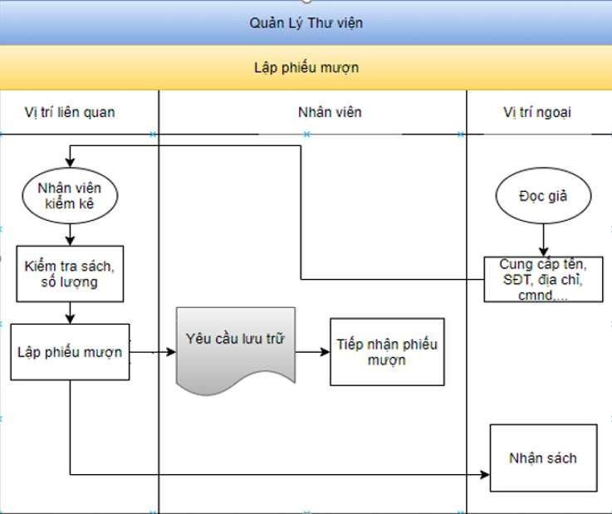

*Hình 1 Sơ đồ hiện trạng*

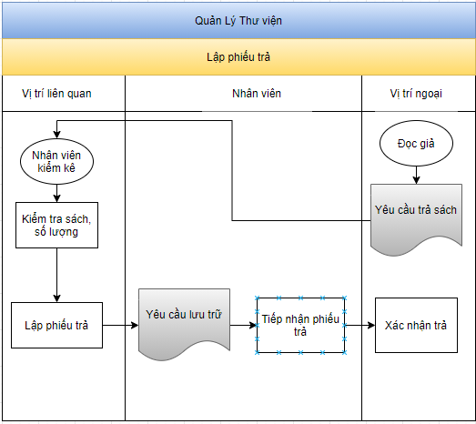

* + 1. Bảng mô tả công việc

|  |  |  |  |  |  |  |  |
| --- | --- | --- | --- | --- | --- | --- | --- |
| **STT** | **CÔNG**  **VIỆC** | **MÔ TẢ** | **ĐIỀU KIỆN** | **VỊ TRÍ**  **LÀM** | **TẦN**  **SUẤT** | **HỒ SƠ**  **VÀO** | **HỒ SƠ**  **RA** |
| 1 | T1 | Lập phiếu nhập | Thông tin nhà cung cấp, thông tin sách phải  được cung cấp | Nhân viên | Không giới hạn | Không | Phiếu Nhập |
| 2 | T2 | Lập phiếu  mượn | Thông tin khách hàng,  thông tin sách | Nhân viên | Không giới hạn | Không | Phiếu Mượn |

|  |  |  |  |  |  |  |  |
| --- | --- | --- | --- | --- | --- | --- | --- |
|  |  |  | phải được cung  cấp |  |  |  |  |
| 3 | T3 | Lập phiếu Trả | Thông tin về khách hàng phải được cung  cấp. | Nhân viên | Không giới hạn | Không | Phiếu Trả |
| 4 | T4 | Tra cứu sách, phiếu  mượn | Sách, phiếu mượn phải tồn tại. | Nhân viên quản lý  thư viện | Không giới hạn | Phiếu mượn | Biên bản |
| 5 | T5 | Báo cáo tồn kho | Cuối tháng | Nhân viên  kiểm kê | 1  tháng/lần | Không | Biên bản |

*Bảng 4 Bảng mô tả công việc*

## Hiện trạng về tổ chức

* + 1. Mô tả các đối tượng trong và ngoài tổ chức

1. Đối nội
   * + Nhân viên thực hiên các nghiệp vụ liên quan: thêm đọc giả, sách, lập báo cáo, tra cứu sách, v.v…
2. Đối ngoại
   * 1. Quá trình thực hiện các nghiệp vụ của đối tượng
3. **Tra cứu sách** : Nhân viên dễ dàng đăng nhập vào hệ thống và kiểm tra tình trạng các yêu cầu tra cứu trước đó. Tình trạng của sách là “Còn” nếu sách chưa cho đọc giả mượn hết. Ngược lại là “Đã cho mượn hết”.
4. **Thống kê sách**: Nhân viên kiểm kê sẽ dựa vào số lượng phiếu mượn, phiếu nhập, phiếu trả để kiểm kê số lượng sách còn lại trong thư viện trong đầu tháng và cuối tháng.Từ đó,lập các báo cáo kiểm kê hằng tháng.
5. **Mượn sách:** Nhân viên sẽ thiết lập phiếu mượn theo đọc giả. Hiện thị sách được gợi ý sau khi tìm kiếm. Phiếu mượn được lập thành công sau khi thông tin đầy đủ và hợp lệ
6. **Trả sách:** Được thực hiện sau khi có yêu cầu trả sách từ đọc giả.

## Hiện trạng về tin học

* + 1. Phần cứng

|  |  |  |  |
| --- | --- | --- | --- |
| **STT** | **THIẾT BỊ** | **SỐ LƯỢNG** | **CẤU HÌNH** |
| 1 | Máy tính | 9 | Window OS, chip  Intel i5 Gen 5 |

* + 1. Phần mềm

|  |  |  |  |
| --- | --- | --- | --- |
| **STT** | **HỆ ĐIỀU HÀNH** | **HỆ QTCSDL** | **CÁC PHẦN MỀM**  **TIỆN ÍCH KHÁC** |
| 1 | Window | MONGODB | không |

* + 1. Con người

|  |  |  |
| --- | --- | --- |
| **STT** | **TÊN CHUYÊN GIA** | **TRÌNH ĐỘ CHUYÊN MÔN** |
| 1 | Nguyễn Văn Trường Khoa | Tin học cơ bản |

# CHƯƠNG 2 GIỚI THIỆU CÁC CÔNG NGHỆ TẠO PROTOTYPE SỬ DỤNG

## Figma:

* Figma là một ứng dụng gồm nhiều công cụ thiết kế mạnh mẽ trên nền tảng website. Với Figma, bạn có thể sáng tạo không giới hạn giao diện người dùng (UI/UX), thiết kế tạo mẫu, tạo bài đăng trên các mạng xã hội và nhiều dự án thiết kế khác.

# CHƯƠNG 3 ĐẶC TẢ YÊU CẦU HỆ THỐNG

## Báo cáo khả thi

* + 1. Giới thiệu dự án

Quản lí thư viện là một chuỗi công việc rất vất vả và tốn nhiều công sức. Việc xây dựng hệ thống quản lí sẽ giúp việc quản lí thư viện trở nên đơn giản, chính xác cao. Đặc biệt sẽ giúp việc truy vấn thông tin được nhanh chóng theo yêu cầu khác nhau.

Hệ thống quản lý thư viện được xây dựng nhằm mục đích giải quyết các vấn đề sau:

* Giúp sinh viên tra cứu sách
* Cung cấp cho thủ thư các thông tin về các đầu sách một độc giả đang mượn và hạn phải trả và các cuốn sách còn đang mượn
* Thông kê hàng tháng số sách cho mượn theo loại sách
* Hỗ trợ thủ thư cập nhật thông tin sách, xác nhận cho mượn sách và nhận lại sách khi độc giả trả sách.
* Hỗ trợ quản lí thông tin độc giả dựa trên thẻ thư viện Hệ thống cho phép:
* Thủ thư: Lập thẻ độc giả, phiếu nhập sách, phiếu mượn sách, phiếu nhận trả sách, phiếu thu tiền, báo cáo và quản lí độc giả
  + 1. Phân tích thiết kế dự án
* Khách hàng: các thư viện có nhu cầu quản lý.
* Phạm vi dự án: Áp dụng cho các thư viện tại Việt Nam
* Các chức năng chính:
  + - Lập hồ sơ đọc giả
    - Lập các phiếu mượn, trả
    - Lập phiếu thống kê
* Một số ràng buộc: thời gian trả sách, tiền phạt tả trễ.
* Lợi ích của dự án: Hệ thống quản trị tập trung duy nhất - Một cơ sở dữ liệu duy nhất cho phép lưu trữ thông tin đọc giả, thông tin cũng như tình trạng sách. Hệ thống không cần giấy tờ, tiết kiệm thời gian khi đọc giả cần mượn trả sách cũng như tìm kiếm sách dễ dàng.
* Kỹ thuật áp dụng:
  + - Prototype : Figma
* Nguồn nhân lực cho dự án:
  + - Nguyễn Văn Trường Khoa
* Rủi ro của dự án

Các mối đe dọa an ninh mạng, những thay đổi trong kỳ vọng của khách hàng, những

thay đổi về quy định đối với quyền riêng tư và tuân thủ dữ liệu, các bên thứ ba như đối tác và thậm chí cả khách hàng, các sự kiện thế giới và thay đổi chính trị đều tiềm ẩn những rủi ro mà nếu không được quản lý đúng cách, có thể gây ra những thiệt hại cụ thể và nghiêm trọng cho ngân hàng và các tổ chức tài chính.

Một số rủi ro thường xảy ra:

* + - Rủi ro bảo mật thông tin : 56%
    - Rủi ro bảo mật dữ liệu: 55%
    - Rủi ro danh tiếng, trải nghiệm khách hàng, tài chính: 50%
    - Rủi ro hệ thống: 50%
    1. Kế hoạch tài chính

1. Nguồn thu
   * + Từ các thành viên trong nhóm: 0đ
2. Nguồn chi
   * + Tài liệu, công cụ hỗ trợ: 0đ

## Tầm nhìn và phạm vi

* + 1. Tổng quan

Như chúng ta đã biết thì hầu hết mọi trường học hiện nay đều có thư viện. Đây là nơi yên tĩnh và có hỗ trợ đầy đủ thiết bị để phục vụ bạn học tập ngay tại trường. Tuy nhiên số lượng học viên tại trường khá nhiều cho nên việc quản lý thư viện trở nên khó hơn. Và giải pháp nào là tốt nhất để giúp việc quản lý của bạn trở nên dễ dàng và hiệu quả hơn?

Đó chính là thiết kế website quản lý thư viện.Mục tiêu cần đạt về mặt nghiệp vụ.

Website quản lý thư viện sẽ giúp thủ thư thực hiện các nghiệp vụ như quản lý đọc giả, quản lý sách, báo, thực hiện cho mượn và quản lý trả sách…

* + 1. Mục tiêu cần đạt về mặt nghiệp vụ

BO-1: Ít nhất 90% các ngiệp vụ mượn trả hỗ trợ bởi hệ thống phần mềm

BO-2: Trung bình giảm tối thiểu 50% thời gian thực hiện các nghiệp vụ được hỗ trợ bởi hệ thống phần mềm

* + 1. Các chuẩn đo mức độ thành công

SM-1: Ít nhất 80% nhân viên sử dụng hệ thống phần mềm cho các nghiệp vụ của họ

SM-2: Thời gian đáp ứng yêu cầu / phản hồi yêu cầu của khách hàng giảm xuống ít nhất 30%

SM-3: Giảm lượng sai sót trong việc tìm kiếm các hồ sơ liên quan xuống dưới 1%

SM-4: Độ hài lòng của khách hàng tăng ít nhất 0.5 điểm trong thang đáng giá chất lượng dịch vụ (từ 1 đến 5) được khảo sát hằng năm

* + 1. Phạm vi và hạn chế

1. Mô tả yêu cầu người dùng
   * + Hệ thống cho phép nhân thực hiện hiện tạo tài khoản cho đọc giả và được lưu lại trong hệ thống
     + Hệ thống quản lý các đối tượng trong hệ thống: đọc giả, sách…
     + Hệ thống ghi lại quá trình mượn trả sách
     + Hệ thống thực hiện tính toán ngày phải trả cho khách hàng, nếu đọc giả trả trễ hệ thống tính toán tiền phạt
     + Hệ thống cho phép nhân viên theo dõi, quản lý sách tồn kho, sách đang mượn, sách đã quá hạn và sách hết hạn sử dụng
     + Hệ thống cho phép thay đổi các quy định ràng buộc trong hệ thống như: ngày mượn tối đa, tiền phạt mỗi ngày, tuổi đọc giả tối đa, tuổi đọc giả tối thiểu…
2. Sơ đồ phân rã chức năng

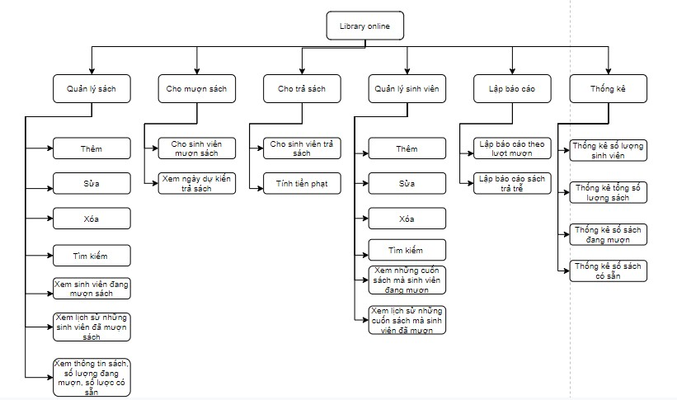

*Hình 2 Sơ đồ phân rã chức năng*

1. Phạm vi chức năng và thứ tự các phiên bản

|  |  |
| --- | --- |
| Chức năng | Phiên bản 1.0 |
| Tiếp nhận đọc giả | Chưa cài đặt |
| Quản lý đọc giả | Chưa cài đặt |
| Tiếp nhận sách mới | Chưa cài đặt |
| Xử lý mượn sách | Chưa cài đặt |
| Xử lý trả sách | Chưa cài đặt |
| Thu tiền phạt | Chưa cài đặt |
| Theo dõi quản lý sách tồn kho | Chưa cài đặt |

|  |  |
| --- | --- |
| Thay đổi quy định | Chưa cài đặt |

*Bảng 5 Bảng phiên bảng chức năng*

## Các quy định nghiệp vụ

|  |  |  |  |  |
| --- | --- | --- | --- | --- |
| Mã QĐ | Quy định | Loại QĐ | Có thể thay đổi? | Người đưa QĐ |
| QĐ-1 | Tuổi tối thiểu của đọc giả là 18 | Ràng buộc | Có | Nhân viên |
| QĐ-2 | Tuổi tối đa của đọc giả là 55 | Ràng buộc | Có | Nhân viên |
| QĐ-3 | Đơn vị tiền tệ thực hiện hoạt động cho vay là Việt Nam Đồng. | Ràng buộc | Không | Nhân viên |
| QĐ-4 | Thời hạn mượn tối đã là 3 tháng | Ràng buộc | Có | Nhân viên |
| QĐ-5 | Tiền phạt mỗi ngày là 2 000đ | Ràng buộc | Có | Nhân viên |
| QĐ-6 | Các biểu mẫu phải được lưu và ghi lại vòa hệ thống. Cho phép kiểm tra, chỉnh sửa | Ràng buộc | Không | Nhân viên |
| QĐ-7 | Không giới hạn số lượng thể loại, sách trong hệ thống | Ràng buộc | Không | Nhân viên |
| QĐ-8 | Số sách đọc giả được mượn tối đa trên 1 lượt | Ràng buộc | Có | Nhân viên |
| QĐ-9 | Công thức tính tiền phạt | Tính toán | Không | Nhân viên |

|  |  |  |  |  |
| --- | --- | --- | --- | --- |
| QĐ-10 | Cho phép thay đổi các quy định | Ràng buộc | Có | Nhân viên |

*Bảng 6 Bảng quy định nghiệp vụ*

## Đặc tả yêu cầu hệ thống

* + 1. Mô tả chung hệ thống

Website quản lý thư viện là một hệ thống hỗ trợ cho các trung tam quản lý thư viện một cách trực tuyến. Hệ thống thực hiện các nghiệp vụ nhanh chóng, tiện dụng. Các quá trình đều được ghi lại vào hệ thống. Được kỳ vọng sẽ phát triển, nâng cấp các phiên bản cao hơn.

* + 1. Lớp người dùng và mô tả hoạt động
    - Nhân viên được cung cấp tài khoản chứng thực sẽ đăng nhập vòa hệ thống
    - Nhân viên thục hiện các nghiệp vụ như : tiếp nhận sách mới, lập thẻ đọc giả, cho mượn sách và lập phiếu trả sách, thu tiền phạt
    - Nhân viên thực hiện lập báo cáo, thống kê theo chu kỳ
    - Nhân viên được phép kiểm tra danh sách sách, đọc giả của hệ thống.
    - Nhân viên đươc phép quản lý thông tin cá nhân và cập nhật vào hệ thống
    - Nhân viên có thể thực hiện kiểm tra các quy định, rang buộc của hệ thống. Được phép thay đổi quy định và được lưu vào hệ thống.
    1. Môi trường sử dụng
    - OE-1: Hệ thống vận hàng trên Localhost phù hợp các nền tảng Windows, MacOS, Linux
    - OE-2: Cơ sở dữ liệu được lưu trữ tại Cloud Mongo DB
    1. Ràng buộc thiết kế và cài đặt Không có
    2. Chức năng hệ thống

1. Chức năng quản lý sách

Mô tả: Được nhân viên thực hiện khi có tiếp nhận đơn hàng nhập sách và nhu cầu kiểm tra thông tin, chỉnh sửa của sách trong hệ thống

Quy trình:

* + - Nếu nhân viên chưa đăng nhập thì chuyển sang trạng thái đăng nhập
    - Nếu đã đăng nhập
* Nếu sách đã tồn tại trong hệ thống thì tang số lượng tồn
* Nhập thông tin và tạo sách mới và lưu vào hệ thống (BM-1)

|  |  |  |  |
| --- | --- | --- | --- |
| BM-1 | Thông tin phiếu nhập sách | | |
| Mã sách |  | Thể loại |  |
| Tác giả |  | Ngày nhập |  |
| Tên sách |  | Nhà xuất bản |  |
| Năm xuất bản |  | Số lượng |  |
| Hình ảnh |  |  |  |

1. Chức năng quản lý đọc giả

Mô tả: Được nhân viên thực hiện khi có tiếp nhận đọc giả mới và nhu cầu kiểm tra thông tin, chỉnh sửa thông tin của đọc giả trong hệ thống

Quy trình:

* + - Nếu nhân viên chưa đăng nhập thì chuyển sang trạng thái đăng nhập
    - Nếu đã đăng nhập
* Nếu đọc giả đã tồn tại thì không cho phép tạo mới
* Nhập thông tin và tạo đọc giả mới và lưu vào hệ thống (BM-2)

|  |  |  |  |
| --- | --- | --- | --- |
| BM-2 | Thông tin thẻ đọc giả | | |
| Mã đọc giả |  | Họ tên |  |
| Năm sinh |  | Lớp |  |
| Ngày tạo |  | Loại đọc giả |  |
| Khóa |  |  |  |

1. Quản lý tác giả

Mô tả: Được nhân viên thực hiện khi có tiếp nhận tác giả mới và nhu cầu kiểm tra thông tin, chỉnh sửa thông tin của tác giả trong hệ thống

Quy trình:

* + - Nếu nhân viên chưa đăng nhập thì chuyển sang trạng thái đăng nhập
    - Nếu đã đăng nhập
* Nếu tác giả đã tồn tại thì không cho phép tạo mới
* Nhập thông tin và tạo tác giả mới và lưu vào hệ thống (BM-3.1)

|  |  |  |  |
| --- | --- | --- | --- |
| BM-3.1 | Thông tin tác giả | | |
| Mã tác giả |  | Tên tác giả |  |
| Năm sinh |  | Quê quán |  |
| Tác phẩm |  |  |  |

|  |  |  |  |
| --- | --- | --- | --- |
| BM-3.2 | Chi tiết sáng tcas | | |
| Mã sáng tác |  | Mã sách |  |

|  |  |  |  |
| --- | --- | --- | --- |
| Mã tác giả |  |  |  |

1. Quản lý thể loại

Mô tả: Được nhân viên thực hiện khi có tiếp nhận thể loại mới và nhu cầu kiểm tra thông tin, chỉnh sửa thông tin của đọc giả trong hệ thống

Quy trình:

* + - Nếu nhân viên chưa đăng nhập thì chuyển sang trạng thái đăng nhập
    - Nếu đã đăng nhập
* Nếu thể loại đã tồn tại thì không cho phép tạo mới
* Nhập thông tin và tạo thể loại mới và lưu vào hệ thống (BM-4)

|  |  |  |  |
| --- | --- | --- | --- |
| BM-4 | Thông tin thể loại | | |
| Mã thể loại |  | Tên thể loại |  |
| Mô tả |  |  |  |

1. Chức năng tra cứu sách

Mô tả: Là nghiệp vụ hỗ trợ nhân viên thực hiện tra cứu sách theo yêu cầu Quy trình:

* + - Thực hiện nhập thông tin tra cứu
    - Hệ thống kiểm tra và hiển thị kết quả

o Có thể tiếp tục xem thông tin chi tiết sách

1. Chức năng lập phiếu mượn sách

Mô tả: Lập phiếu mượn sách cho đọc giả khi tiếp nhận yêu cầu Quy trình:

* + - Kiểm tra và tìm kiếm thông tin đọc giả

o Nếu chưa tồn tại đọc giả trong hệ thống chuyển sang tại mới

* + - Nhập thông tin vào phiếu mượn (BM-5.1)

o Hệ thống kiểm tra và lưu vào hệ thống xác nhận mượn sách

|  |  |  |  |
| --- | --- | --- | --- |
| BM-5.1 | Thông tin phiếu mượn sách | | |
| Mã phiếu mượn |  | Ngày mượn |  |
| Đọc giả |  | Sách |  |
| Nhân viên |  | Ngày phải trả |  |
| Ghi chú |  |  |  |

|  |  |  |  |
| --- | --- | --- | --- |
| BM-5.2 | Chi tiết phiếu mượn | | |
| Mã chi tiết mượn |  | Ngày mượn |  |
| Mã sách |  |  |  |
| Mã phiếu mượn |  |  |  |

1. Chức năng lập phiếu trả sách

Mô tả: Lập phiếu trả sách khi tiếp nhận yêu cầu từ đọc giả Quy trình:

* + - Tìm kiếm thong tin đọc giả
* Xác nhận sách trả và kiểm tra thông tin (BM-6)
* Nếu trả trễ chuyển sang lập phiếu thu tiền phạt

|  |  |  |  |
| --- | --- | --- | --- |
| BM-6 | Thông tin phiếu trả sách | | |
| Mã phiếu trả |  | Ngày trả |  |

|  |  |  |  |
| --- | --- | --- | --- |
| Đọc giả |  | Sách |  |
| Ngày phải trả |  | Tiền phạt |  |
| Ghi chú |  |  |  |

1. Chức năng lâp phiếu thu tiền phạt

Mô tả: Sau khi nhân viên thực hiện nhận sách trả từ đọc giả, hệ thống kiểm tra thông tin nếu trả trễ thực hiện thu tiền phạt

Quy trình:

* + - Hệ thống kiểm tra tính số ngày trả trễ của đọc giả. Hiển thị tổng tiền phải trả của đọc giả
    - Nhân viên xác nhận lập phiếu thu và điền thông tin theo (BM-7)
* Thông tin được nhập chính xác và lưu vào hệ thống
* Thay đổi trạng thái không còn trễ

|  |  |  |  |
| --- | --- | --- | --- |
| BM-7 | Thông tin phiếu thu tiền phạt | | |
| Mã đọc giả |  | Ngày lập |  |
| Sách trả trễ |  | Ngày phải trả |  |
| Tiền phạt mỗi ngày |  | Tổng tiền |  |
| Ghi chú |  |  |  |

1. Chức năng thống kê sách

Mô tả: Nhân viên thực hiện lập thống kê tình hình mượn sách của thư viện Quy trình:

* + - Hệ thống thực hiện thống kê theo yêu cầu của nhân viên

o Kết quả thống kê được hiển thị (BM-7)

|  |  |  |  |
| --- | --- | --- | --- |
| BM-8 | Thông tin thống kê | | |
| Mã thống kê |  | Ngày lập |  |
| Tổng sách hiện có |  |  |  |
| Tổng sách đang mượn |  |  |  |
| Tổng sách trả trễ |  |  |  |

1. Chức năng báo cáo tình hình mượn sách

Mô tả: Nhân viên thực hiện lập báo cáo tình hình mượn sách của thư viện Quy trình:

* + - Nhân viên lựa chọn mốc thời gian

o Phiếu báo cáo được hiển thị (BM-9)

|  |  |  |  |
| --- | --- | --- | --- |
| BM-9 | Thông tin phiếu báo cáo | | |
| Mã báo cáo |  | Ngày lập |  |
| Mã thể loại |  | Tổng lượt mượn |  |
| Tỉ lệ |  |  |  |

1. Quản lý tài khoản đăng nhập

Mô tả: Nhân viên thủ thư sau khi đã đăng nhập bằng tài khoản chứng thực được kiểm kiểm tra, chỉnh sửa thông tin và lưu vào hệ thống

Quy trình:

* + - Nhân viên đăng nhập bằng tài khoản chứng thực
    - Nhân viên kiểm tra và chỉnh sửa thông tin (BM-10)

o Thông tin được lưu và cập nhật

|  |  |  |  |
| --- | --- | --- | --- |
| BM-10 | Thông tin nhân viên sử dụng | | |
| Mã nhân viên |  | Địa chỉ |  |
| Họ và tên |  | Giới tính |  |
| Ngày sinh |  | Chức vụ |  |
| Ngày lập |  |  |  |
| Số CMND/CCCD |  |  |  |

1. Thay đổi quy định
   * 1. Yêu cầu phi chức năng
        1. Yêu cầu hiệu quả
     + Danh sách yêu cầu hiệu quả

|  |  |  |  |  |
| --- | --- | --- | --- | --- |
| **STT** | **Nghiệp vụ** | **Tốc độ xử lí** | **Dung lượng**  **lưu trữ** | **Ghi chú** |
| 1 | Lập thẻ độc giả | 50 phiếu/ giờ | 1Kb/ 1 phiếu |  |
| 2 | Lập phiếu nhập sách | 50 phiếu/ giờ | 1Kb/ 1 phiếu |  |
| 3 | Lập phiếu mượn  sách | 50 phiếu/ giờ | 1Kb/ 1 phiếu |  |
| 4 | Lập phiếu trả sách | 50 phiếu/ giờ | 1Kb/ 1 phiếu |  |
| 5 | Tra cứu sách | Hầu như tức khắc |  |  |

|  |  |  |  |  |
| --- | --- | --- | --- | --- |
| 6 | Lập phiếu thu tiền  phạt | 50 phiếu/ giờ | 1Kb/ 1 phiếu |  |
| 7 | Lập báo cáo | 20 phiếu/ giờ | 5Kb/ 1 phiếu |  |
| 8 | Thay đổi quy định | Cập nhật lại tất cả trong  10 phút |  |  |

* + - Bảng trách nhiệm yêu cầu hiệu quả

|  |  |  |  |  |
| --- | --- | --- | --- | --- |
| **STT** | **Nghiệp vụ** | **Người dùng** | **Phần mềm** | **Ghi chú** |
| 1 | Lập thẻ độc giả | Nhập và xử lí thông tin  chính xác | Cho ra kết quả  chính xác nhất |  |
| 2 | Lập phiếu nhập sách | Nhập và xử lí thông tin  chính xác | Cho ra kết quả  chính xác nhất |  |
| 3 | Lập phiếu mượn  sách | Nhập và xử lí thông tin  chính xác | Cho ra kết quả  chính xác nhất |  |
| 4 | Lập phiếu trả sách | Nhập và xử lí thông tin  chính xác | Cho ra kết quả  chính xác nhất |  |
| 5 | Tra cứu sách | Nhập và xử lí thông tin  chính xác | Cho ra kết quả  chính xác nhất |  |
| 6 | Lập phiếu thu tiền  phạt | Nhập và xử lí thông tin  chính xác | Cho ra kết quả  chính xác nhất |  |
| 7 | Lập báo cáo | Nhập và xử lí thông tin  chính xác | Cho ra kết quả  chính xác nhất |  |
| 8 | Thay đổi quy định | Chuẩn bị các quy định | Cho ra kết quả  chính xác nhất |  |

* + - 1. Yêu cầu tiện dụng
* Danh sách yêu cầu tiện dụng

|  |  |  |  |  |
| --- | --- | --- | --- | --- |
| **STT** | **Nghiệp vụ** | **Mức độ dễ học** | **Mức độ dễ sử**  **dụng** | **Ghi chú** |
| 1 | Lập thẻ độc giả | 1 phút hướng dẫn | Có hình minh họa, ghi chú dầy đủ cho nhân viên  dễ thao tác |  |
| 2 | Lập phiếu nhập sách | 1 phút hướng dẫn | Có hình minh họa, ghi chú dầy đủ cho nhân viên  dễ thao tác |  |
| 3 | Tra cứu sách | Không cần hướng dẫn | Tra cứu dễ dàng với hiểu biết của độc giả về sách  cần tìm | Hiểu đầy đủ thông tin về sách |
| 4 | Lập phiếu mượn sách | 1 phút hướng dẫn | Có hình minh họa, ghi chú dầy đủ cho nhân viên  dễ thao tác |  |
| 5 | Lập phiếu trả sách | 1 phút hướng dẫn | Có hình minh họa, ghi chú dầy đủ cho nhân viên  dễ thao tác |  |
| 6 | Lập phiếu thu tiền phạt | 1 phút hướng dẫn | Có hình minh họa, ghi chú dầy đủ cho nhân viên  dễ thao tác |  |
| 7 | Lập báo cáo | 2 phút hướng dẫn | Có hình minh  họa, ghi chú dầy |  |

|  |  |  |  |  |
| --- | --- | --- | --- | --- |
|  |  |  | đủ cho nhân viên  dễ thao tác |  |
| 8 | Thay đổi quy định | 5 phút hướng dẫn | Xác định tính  đúng đắn yêu cầu |  |

* Bảng trách nhiệm yêu cầu tiện dụng

|  |  |  |  |  |
| --- | --- | --- | --- | --- |
| **STT** | **Nghiệp vụ** | **Người dùng** | **Phần mềm** | **Ghi chú** |
| 1 | Lập thẻ độc giả | Đọc tài liệu hướng dẫn sử dụng | Thực hiện đúng  yêu cầu người dùng |  |
| 2 | Lập phiếu nhập sách | Đọc tài liệu hướng dẫn sử dụng | Thực hiện đúng yêu cầu người  dùng |  |
| 3 | Tra cứu sách |  | Thực hiện đúng  yêu cầu người dùng |  |
| 4 | Lập phiếu mượn sách | Đọc tài liệu hướng dẫn sử dụng | Thực hiện đúng yêu cầu người  dùng |  |
| 5 | Lập phiếu trả sách | Đọc tài liệu hướng dẫn sử dụng | Thực hiện đúng yêu cầu người  dùng |  |
| 6 | Lập phiếu thu tiền phạt | Đọc tài liệu hướng dẫn sử dụng | Thực hiện đúng  yêu cầu người dùng |  |
| 7 | Lập báo cáo | Đọc tài liệu hướng dẫn sử dụng | Thực hiện đúng yêu cầu người  dùng |  |

|  |  |  |  |  |
| --- | --- | --- | --- | --- |
| 8 | Thay đổi quy định | Đọc tài liệu hướng dẫn sử dụng | Thực hiện đúng yêu cầu người  dùng |  |

* + - 1. Yêu cầu tương thích
  + Danh sách yêu cầu tương thích

|  |  |  |  |
| --- | --- | --- | --- |
| **STT** | **Nghiệp vụ** | **Đối tượng liên quan** | **Ghi chú** |
| 1 | Lập thẻ độc giả | Có thể đọc và xuất ra  (Word, Excel) | Độc lập phiên bản |
| 2 | Lập phiếu nhập sách | Có thể đọc và xuất ra  (Word, Excel) | Độc lập phiên bản |
| 3 | Lập phiếu mượn sách | Có thể đọc và xuất ra  (Word, Excel) | Độc lập phiên bản |
| 4 | Lập phiếu trả sách | Có thể đọc và xuất ra  (Word, Excel) | Độc lập phiên bản |
| 5 | Lập phiếu thu tiền | Có thể đọc và xuất ra  (Word, Excel) | Độc lập phiên bản |
| 6 | Lập báo cáo tháng | Có thể đọc và xuất ra  (Word, Excel) | Độc lập phiên bản |

* + Bảng trách nhiệm yêu cầu tương thích:

|  |  |  |  |  |
| --- | --- | --- | --- | --- |
| **STT** | **Nghiệp vụ** | **Người dùng** | **Phần mềm** | **Ghi chú** |
| 1 | Lập thẻ độc giả | Đọc và xuất ra (Word,  Excel) | Thực hiện đúng  yêu cầu |  |

|  |  |  |  |  |
| --- | --- | --- | --- | --- |
| 2 | Lập phiếu nhập  sách | Đọc và xuất ra (Word,  Excel) | Thực hiện đúng  yêu cầu |  |
| 3 | Lập phiếu mượn  sách | Đọc và xuất ra (Word,  Excel) | Thực hiện đúng  yêu cầu |  |
| 4 | Lập phiếu trả sách | Đọc và xuất ra (Word,  Excel) | Thực hiện đúng  yêu cầu |  |
| 5 | Lập phiếu thu tiền | Đọc và xuất ra (Word,  Excel) | Thực hiện đúng  yêu cầu |  |
| 6 | Lập báo cáo tháng | Đọc và xuất ra (Word,  Excel) | Thực hiện đúng  yêu cầu |  |

* + - 1. Yêu cầu bảo mật
  + Danh sách yêu cầu bảo mật

|  |  |  |  |  |
| --- | --- | --- | --- | --- |
| **STT** | **Nghiệp vụ** | **Quản trị hệ thống** | **Nhân viên** | **Người dùng**  **khác** |
| 1 | Phân quyền | X |  |  |
| 2 | Lập thẻ độc giả |  | X |  |
| 3 | Lập phiếu nhập sách |  | X |  |
| 4 | Tra cứu sách |  | X | X |
| 5 | Lập phiếu mượn sách |  | X |  |
| 6 | Lập phiếu trả sách |  | X |  |
| 7 | Lập phiếu thu tiền phạt |  | X |  |
| 8 | Lập báo cáo | X | X |  |
| 9 | Thay đổi quy định | X | X |  |

* + Bảng trách nhiệm yêu cầu bảo mật

|  |  |  |  |  |
| --- | --- | --- | --- | --- |
| **STT** | **Nghiệp vụ** | **Người dùng** | **Phần mềm** | **Ghi chú** |
| 1 | Quản trị | Cho biết người dùng  mới và quyền hạn | Ghi nhận và thực hiện  đúng |  |
| 2 | Nhân viên | Cung cấp tên và mật  khẩu | Ghi nhận và thực hiện  đúng |  |
| 3 | Khác |  |  | Tên chung |

* + - 1. Yêu cầu an toàn
  + Danh sách yêu cầu an toàn

|  |  |  |  |
| --- | --- | --- | --- |
| **STT** | **Nghiệp vụ** | **Đối tượng** | **Ghi chú** |
| 1 | Phục hồi | Thẻ độc giả, phiếu nhập sách, mượn sách, trả  sách, phiếu thu tiền, báo cáo đã xóa |  |
| 2 | Hủy thật sự | Thẻ độc giả, phiếu nhập sách, mượn sách, trả  sách, phiếu thu tiền, báo cáo cần hủy |  |
| 3 | Không cho phép  xóa | Thẻ độc giả, phiếu nhập sách, mượn sách, trả  sách, phiếu thu tiền, báo cáo chưa thực hiện |  |

* + Bảng trách nhiệm yêu cầu an toàn

|  |  |  |  |  |
| --- | --- | --- | --- | --- |
| **STT** | **Nghiệp vụ** | **Quản trị hệ thống** | **Nhân viên** | **Người**  **dùng khác** |
| 1 | Phục hồi | Cho biết Thẻ độc giả, phiếu nhập sách, mượn sách, trả sách, phiếu thu  tiền, báo cáo đã xóa | Phục hồi |  |

|  |  |  |  |  |
| --- | --- | --- | --- | --- |
| 2 | Hủy thật sự | Thẻ độc giả, phiếu nhập sách, mượn sách, trả sách, phiếu thu tiền, báo cáo đã  hủy | Hủy thật sự |  |
| 3 | Không cho phép xóa | Thẻ độc giả, phiếu nhập sách, mượn sách, trả sách, phiếu thu tiền, báo cáo  chưa thực hiện cần giữ lại | Thực hiện đúng yêu cầu |  |

* + - 1. Yêu cầu công nghệ
  + Danh sách yêu cầu công nghệ

|  |  |  |  |
| --- | --- | --- | --- |
| **STT** | **Yêu cầu** | **Mô tả chi tiết** | **Ghi chú** |
| 1 | Dễ sửa lỗi | Xác định lỗi trung bình trong 10 phút | Khi sửa lỗi không ảnh hưởng đến các chức năng khác, cập nhật mới  sau khi hoàn tất |
| 2 | Dễ bảo trì | Thêm chức năng, sửa chữa khắc phục lỗi nhanh chóng | Không ảnh hưởng đến chức năng đã có. Có khả năng liên kết với nguồn dữ liệu và các chức năng  khác |
| 3 | Tái sử dụng | Có thể xây dựng phần mềm khác từ code phần  mềm này | Cùng với các yêu cầu |
| 4 | Dễ mang  chuyển | Thay đổi hệ thống quản trị  dữ liệu mới trong 1 ngày | Cùng với các yêu cầu |

# CHƯƠNG 4 PHÂN TÍCH VÀ THIẾT KẾ HỆ THỐNG

## Sơ đồ và đặc tả Ca sử dụng (Use Case Diagram and Specification)

* + 1. Sơ đồ Ca sử dụng

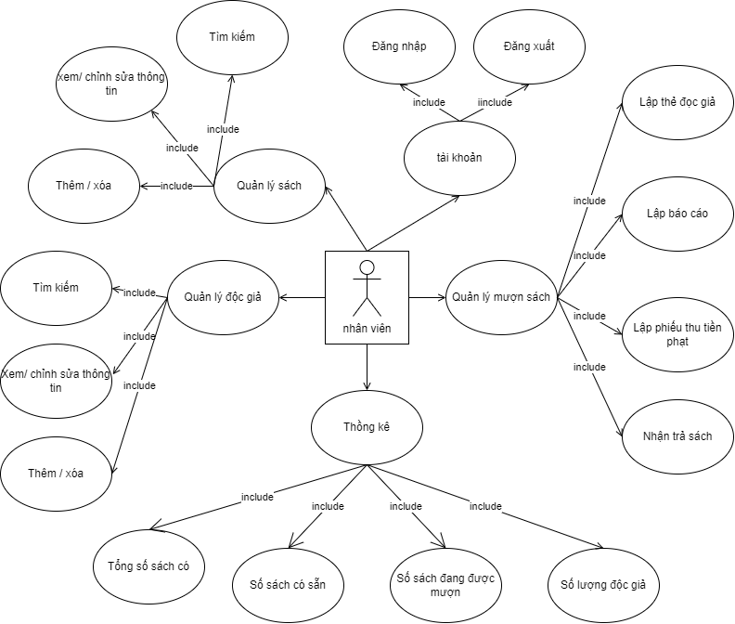

*Hình 3 Sơ đồ Ca sử dụng*

* + 1. Danh sách các tác nhân
  + Nhân viên
  + Đọc giả
  + Quản trị viên
    1. Danh sách các Ca sử dụng
  + Quản lý sách
    - Phiếu nhập sách
    - Chỉnh sửa thông tin chi tiết sách
    - Tìm kiếm sách
    - Quản lý tác giả, thể loại
  + Quản lý đọc giả
  + Phiếu mượn sách
  + Phiếu trả sách
  + Phiếu thu tiền phạt
  + Báo cáo, thống kê
    1. Đặc tả ca sử dụng
       1. Đăng nhập

|  |  |  |  |
| --- | --- | --- | --- |
| UC-1 | Đăng nhập | | |
| Tác nhân chính | Nhân viên | Tác nhân phụ | Không có |
| Mô tả | Nhân viên khi muốn thực hiện các thao tác cho mượn, trả, thêm  sách, …phải đăng nhập vào hệ thống | | |
| Xảy ra khi | Có yêu cầu đăng nhập vào hệ thống | | |
| Điều kiện trước UC | Nhân viên đã đăng ký thành công tài khoản của mình trong hệ  thống | | |
| Điều kiện sau UC | Thông báo đăng nhập thành công | | |
| Dòng sự kiện chính | 1. Chọn chức năng đăng nhập 2. Hệ thống hiển thị form đăng nhập 3. Nhập thông tin đăng nhập 4. Gửi thông tin đã nhập đến hệ thống 5. Hệ thống kiếm tra thông tin đã nhập và xác nhận cho đăng nhập 6. Kết thúc ca | | |
| Các dòng sự kiện khác | * Nếu nhân viên nhập sai thông tin thì hệ thống yêu cầu nhập lại, bắt đầu lại bước 3 của dòng sự kiện chính * Nếu nhập sai quá số lần quy định thì hệ thống tạm ngưng quá   trình đăng nhập của nhân viên đó, hủy yêu cầu đăng nhập | | |

|  |  |
| --- | --- |
| Yêu cầu cụ thể | Tên đăng nhập và mật khẩu đúng với thông tin đã đăng ký |
| Độ ưu tiên | Cao |
| Tần suất sử dụng | Nhân viên của hệ thống đăng nhập hằng ngày |
| Quy định liên quan |  |
| Thông tin bổ sung |  |

* + - 1. Quản lý sách

|  |  |  |  |
| --- | --- | --- | --- |
| UC-1 | Thêm sách | | |
| Tác nhân chính | Nhân viên | Tác nhân phụ | Không có |
| Mô tả | Nhân viên thực hiện thao tác thêm sách | | |
| Xảy ra khi | Có sách mới | | |
| Điều kiện trước UC | Nhân viên đã đăng nhập vào hệ thống | | |
| Điều kiện sau UC | Thêm sách thành công | | |
| Dòng sự kiện chính | 1. Tại mục Books chọn Add books 2. Hệ thống hiển thị form thêm sách 3. Nhập thông tin của sách 4. Chọn add để gửi thông tin đã nhập đến hệ thống 5. Hệ thống kiếm tra thông tin đã nhập và thêm sách vào hệ thống 6. Kết thúc ca sử dụng | | |
| Các dòng sự kiện khác | * Nếu sách định thêm đã có trong hệ thống thì sau khi chọn Add sẽ hiển thị thông báo lỗi. Actor có thể thêm sách khác hoặc hủy bỏ thao tác * Nếu Nhân viên quyết định không thêm nữa thì thao tác thêm sẽ bị   hủy và dòng sự kiện chính bắt đầu lại từ đầu | | |
| Yêu cầu cụ thể | Điền đầy đủ thông tin form yêu cầu, không trùng với sách đã thêm | | |
| Độ ưu tiên | Vừa | | |
| Tần suất sử dụng | Ít nhất 5 lần 1 ngày | | |
| Quy định liên quan |  | | |
| Thông tin bổ sung |  | | |

|  |  |  |  |
| --- | --- | --- | --- |
| UC-2 | Tìm kiếm sách | | |
| Tác nhân chính | Nhân viên | Tác nhân phụ | Không có |
| Mô tả | Nhân viên tìm kiếm sách trong hệ thống | | |
| Xảy ra khi | Muốn tra cứu tình trạng sách hoặc kiểm tra hệ thống đã cập nhật  sách chưa | | |

|  |  |
| --- | --- |
| Điều kiện trước UC | Nhân viên đã đăng nhập vào hệ thống |
| Điều kiện sau UC | Tìm được sách hoặc không có sách |
| Dòng sự kiện chính | 1. Tại mục Books gõ nội dung cần tìm vào mục tìm kiếm 2. Hệ thống nhận thông tin và hiện kết quả theo thông tin đã nhập 3. Kết thúc ca sử dụng |
| Các dòng sự kiện khác | * Nếu thông tin sách cần tìm không có trong hệ thống thì sẽ hiện tất cả các sách trong hệ thống * Nếu không tìm kiếm nữa thì hệ thống sẽ hủy thao tác và bắt đầu   lại dòng sự kiện chính |
| Yêu cầu cụ thể | Điền chính xác thông tin như tên sách cần tìm |
| Độ ưu tiên | Vừa |
| Tần suất sử dụng | Ít nhất 30 lần 1 ngày |
| Quy định liên quan |  |
| Thông tin bổ sung |  |

|  |  |  |  |
| --- | --- | --- | --- |
| UC-3 | Thêm tác giả | | |
| Tác nhân chính | Nhân viên | Tác nhân phụ | Không có |
| Mô tả | Nhân viên thực hiện thao tác thêm tác giả | | |
| Xảy ra khi | Sách xuất bản bởi tác giả chưa có trong hệ thống | | |
| Điều kiện trước UC | Nhân viên đã đăng nhập vào hệ thống | | |
| Điều kiện sau UC | Thêm sách thành công | | |
| Dòng sự kiện chính | 1. Nhân viên đăng nhập 2. Chọn mục Tác giả và điền thông tin 3. Hệ thống kiểm tra và lưu vào hệ thống 4. Kết thúc ca sử dụng | | |
| Các dòng sự kiện khác | * Nếu sách định thêm đã có trong hệ thống thì sau khi chọn Add sẽ hiển thị thông báo lỗi. Actor có thể thêm sách khác hoặc hủy bỏ thao tác * Nếu Nhân viên quyết định không thêm nữa thì thao tác thêm sẽ bị   hủy và dòng sự kiện chính bắt đầu lại từ đầu | | |

|  |  |
| --- | --- |
| Yêu cầu cụ thể | Điền đầy đủ thông tin form yêu cầu, không trùng với sách đã thêm |
| Độ ưu tiên | Vừa |
| Tần suất sử dụng | Ít nhất 5 lần 1 ngày |
| Quy định liên quan |  |
| Thông tin bổ sung |  |

* + - 1. Lập phiếu mượn

|  |  |  |  |
| --- | --- | --- | --- |
| UC-1 | Lập phiếu mượn | | |
| Tác nhân chính | Nhân viên | Tác nhân phụ | Không có |
| Mô tả | Nhân viên thực hiện quá trình cho sinh viên mượn sách | | |
| Xảy ra khi | Có yêu cầu mượn sách từ sinh viên | | |
| Điều kiện trước UC | Nhân viên đã đăng nhập vào hệ thống | | |
| Điều kiện sau UC | Việc mượn sách thành công | | |
| Dòng sự kiện chính | 1. Tại mục Borrow chọn borrow quyển sách được yêu cầu mượn 2. Hệ thống nhận thông tin và hiện bảng yêu cầu nhập ID hoặc tên sinh viên đang yêu cầu mượn 3. Nhân viên nhập thông tin theo yêu cầu 4. Lúc này, nhân viên nhập số sách được yêu cầu mượn và hoàn tất việc cho mượn bằng cách chọn borrow 5. Kết thúc ca | | |
| Các dòng sự kiện khác | * Nếu sinh viên có sách đang mượn chưa trả hoặc quá hạn trả thì hệ thống không cho mượn, hủy thao tác cho mượn * Nếu sinh viên không sách đó nữa hoặc không đồng ý mượn thì chọn cancel, hủy thao tác cho mượn, dòng sự kiện chính được bắt   đầu lại | | |
| Yêu cầu cụ thể | Sách sinh viên yêu cầu mượn phải có trong hệ thống | | |
| Độ ưu tiên | Vừa | | |
| Tần suất sử dụng | Ít nhất 5 lần 1 ngày | | |

|  |  |
| --- | --- |
| Quy định liên quan |  |
| Thông tin bổ sung |  |

* + - 1. Lập phiếu trả

|  |  |  |  |
| --- | --- | --- | --- |
| UC-1 | Lập phiếu trả | | |
| Tác nhân chính | Nhân viên | Tác nhân phụ | Không có |
| Mô tả | Nhân viên yêu cầu sinh viên trả sách và đóng phạt | | |
| Xảy ra khi | Sinh viên có nhu cầu trả sách | | |
| Điều kiện trước UC | Nhân viên đã đăng nhập vào hệ thống | | |
| Điều kiện sau UC | Sinh viên trả sách và đóng phạt | | |
| Dòng sự kiện chính | 1. Tại mục Return hiện những sách đang được mượn, chọn Return trên sách yêu cầu trả để thực hiện quá trình trả 2. Hệ thống nhận thông tin, hiện form thông tin sách, sinh viên đang mượn và số tiền phạt 3. Chọn Return và sau đó hệ thống hiện thông báo yêu cầu trả sách thành công 4. Kết thúc ca | | |
| Các dòng sự kiện khác | Nếu sách vẫn còn hạn mượn thì hủy thao tác trả bằng cách chọn cancel, hệ thống sẽ hủy thao tác trả và bắt đầu lại dòng sự kiện  chính | | |
| Yêu cầu cụ thể | Quản lý chính xác thời gian cho mượn sách | | |
| Độ ưu tiên | Vừa | | |
| Tần suất sử dụng | Khi đến hạn cho mượn | | |
| Quy định liên quan |  | | |
| Thông tin bổ sung |  | | |

|  |  |  |  |
| --- | --- | --- | --- |
| UC-2 | Lập phiếu thu tiền phạt | | |
| Tác nhân chính | Nhân viên | Tác nhân phụ | Không có |

|  |  |
| --- | --- |
| Mô tả | Nhân viên yêu cầu sinh viên trả sách và đóng phạt |
| Xảy ra khi | Sách vượt quá thời gian cho mượn |
| Điều kiện trước UC | Nhân viên đã đăng nhập vào hệ thống |
| Điều kiện sau UC | Sinh viên trả sách và đóng phạt |
| Dòng sự kiện chính | 1. Tại mục Return hiện những sách đang được mượn, chọn Return trên sách yêu cầu trả để thực hiện quá trình trả 2. Hệ thống nhận thông tin, hiện form thông tin sách, sinh viên đang mượn và số tiền phạt 3. Chọn Return và sau đó hệ thống hiện thông báo yêu cầu trả sách thành công 4. Kết thúc ca |
| Các dòng sự kiện khác | Nếu sách vẫn còn hạn mượn thì hủy thao tác trả bằng cách chọn  cancel, hệ thống sẽ hủy thao tác trả và bắt đầu lại dòng sự kiện chính |
| Yêu cầu cụ thể | Quản lý chính xác thời gian cho mượn sách |
| Độ ưu tiên | Vừa |
| Tần suất sử dụng | Khi đến hạn cho mượn |
| Quy định liên quan |  |
| Thông tin bổ sung |  |

* + - 1. Quản lý sinh viên

|  |  |  |  |
| --- | --- | --- | --- |
| UC-1 | Thêm sinh viên | | |
| Tác nhân chính | Nhân viên | Tác nhân phụ | Không có |
| Mô tả | Nhân viên thêm các tài khoản sinh viên đã đăng ký vào hệ thống | | |
| Xảy ra khi | Có yêu cầu đăng ký tài khoản | | |
| Điều kiện trước UC | Nhân viên đã đăng nhập vào hệ thống | | |
| Điều kiện sau UC | Thêm tài khoản thành công | | |
| Dòng sự kiện chính | 1. Tại mục Student chọn Add Student 2. Hệ thống nhận thông tin và hiện form điền thông tin sinh viên | | |

|  |  |
| --- | --- |
|  | 1. Nhân viên điền thông tin sinh viên vào form như Tên, ID, năm sinh, … 2. Sau khi điền đủ thông tin thì chọn Save 3. Hệ thống thông báo thêm thành công 4. Kết thúc ca |
| Các dòng sự kiện khác | * Nếu nhân viên điền không đầy đủ thông tin mà chọn save thì hệ thống báo lỗi và yêu câu thực hiện lại, bắt đầu lại bước 3 của dòng sự kiện chính * Nhân viên không thêm sinh viên nữa thì chọn cancel, hệ thống   nhận thông tin và hủy thao tác thêm sinh viên |
| Yêu cầu cụ thể | Sinh viên đưa thông tin chính xác |
| Độ ưu tiên | Vừa |
| Tần suất sử dụng | 1-2 yêu cầu 1 ngày |
| Quy định liên quan |  |
| Thông tin bổ sung |  |

## Sơ đồ tuần tự (Sequence Diagram)

* + 1. Sơ đồ tuần tự thêm đọc giả

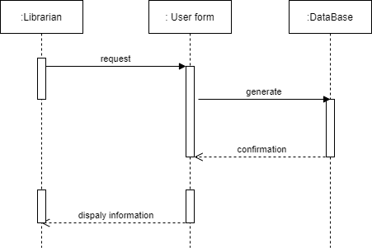

*Hình 4 Sơ đồ tuần tự thêm đọc giả*

* + 1. Sơ đồ tuần tự mượn sách

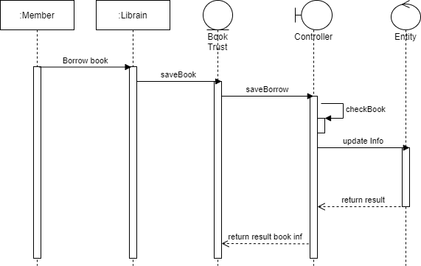

*Hình 5 Sơ đồ tuần tự mượn sách*

4.1.1. Sơ đồ tuần tự trả sách

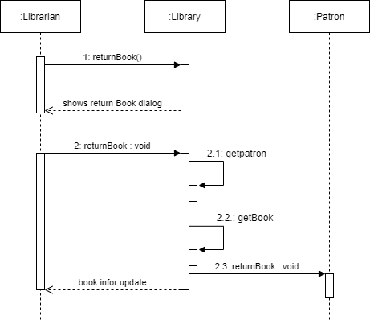

*Hình 6 Sơ đồ tuần tự trả sách*

## Sơ đồ lớp (Class Diagram)

* + 1. Sơ đồ lớp (mức phân tích)

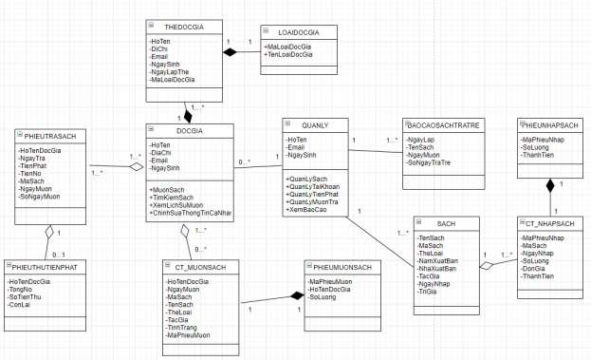

*Hình 7 Sơ đồ lớp*

* + 1. Danh sách các lớp đối tương và quan hệ

|  |  |  |  |
| --- | --- | --- | --- |
| **STT** | **Tên lớp/quan hệ** | **Loại** | **Ý nghĩa/Ghi chú** |
|  |  |  |  |
| **1** | THEDOCGIA - LOAIDOCGIA | Composition | +Object của class THEDOCGIA chắc chắn phải có một object của class LOAIDOCGIA.  + Object của class LOAIDOCGIA chắn chắn phải thuộc một object của class THEDOCGIA.  +Khi object của class THEDOCGIA bị hủy thì object của class LOAIDOCGIA  không thể tồn tại. |

|  |  |  |  |
| --- | --- | --- | --- |
| **2** | THEDOCGIA  - DOCGIA | Composition | +Object của class DOCGIA chắc chắn phải có một object của class THEDOCGIA.  + Object của class THEDOCGIA chắn chắn phải thuộc một object của class DOCGIA.  +Khi object của class DOCGIA bị hủy thì  object của class THEDOCGIA không thể tồn tại. |
| **3** | DOCGIA – PHIEUTRASACH | Aggregation | +Object của class DOCGIA có thể thuộc nhiều hoặc không thuộc object của class PHIEUTRASACH.  + Object của class PHIEUTRASACH chắc chắn thuộc 1 object của class DOCGIA.  +Khi object của class DOCGIA bị hủy thì object của class PHIEUTRASACH vẫn  có thể tồn tại |
| **4** | DOCGIA – CT_MUONSACH | Aggregation | +Object của class DOCGIA có thể thuộc nhiều hoặc không thuộc object của class CT_MUONSACH.  + Object của class CT-_MUONSACH chắc chắn thuộc 1 object của class DOCGIA.  +Khi object của class DOCGIA bị hủy thì object của class CT_MUONSACH vẫn có thể tồn tại |
| **5** | DOCGIA - QUANLY | Association | + Object của class DOCGIA chắc chắn  phải có 1 và chỉ 1 QUANLY. |

|  |  |  |  |
| --- | --- | --- | --- |
|  |  |  | + Object của class QUANLY có thể thuộc nhiều hoặc không thuộc object của class DOCGIA. |
| **6** | PHIEUTRASACH – PHIEUTHU TIENPHAT | Aggregation | +Object của class PHIEUTRASACH có thể thuộc nhiều hoặc không thuộc object của class PHIEUTHUTIENPHAT.  + Object của class PHIEUTHUTIENPHAT chắc chắn phải có ít nhất 1 hoặc nhiều object của class PHIEUTRASACH.  +Khi object của class PHIEUTRASACH bị hủy thì object của class PHIEUTHUTIENPHAT vẫn có thể tồn tại |
| **7** | CT_MUONSACH – PHIEUMUONSACH | Composition | +Object của class PHIEUMUONSACH chắc chắn phải có một object của class CT_MUONSACH.  + Object của class CT_MUONSACH chắn chắn phải thuộc một object của class PHIEUMUONSACH.  +Khi object của class PHIEUMUONSACH bị hủy thì object của class CT_MUONSACH không thể  tồn tại. |
| **8** | QUANLY –  BAOCAOSACH TRATRE | Association | + Object của  class BAOCAOSACHTRATRE chắc chắn phải có 1 và chỉ 1 QUANLY. |

|  |  |  |  |
| --- | --- | --- | --- |
|  |  |  | + Object của class QUANLY có thể thuộc nhiều hoặc không thuộc object của class BAOCAOSACHTRATRE. |
| **9** | QUANLY - SACH | Association | + Object của class SACH chắc chắn phải có 1 và chỉ 1 QUANLY.  + Object của class QUANLY có thể thuộc nhiều hoặc không thuộc object của class SACH. |
| **10** | SACH- CT_NHAPSACH | Aggregation | +Object của class SACH có thể thuộc nhiều hoặc không thuộc object của class CT_NHASACH.  + Object của class CT_NHAPSACH chắc chắn thuộc 1 object của class SACH.  +Khi object của class SACH bị hủy thì object của class CT_NHAPSACH vẫn có  thể tồn tại |
| **11** | CT_NHAPSACH - PHIEUNHAPSACH | Composition | +Object của class PHIEUNHAPSACH chắc chắn phải có một object của class CT_NHAPSACH.  + Object của class CT_NHAPSACH chắn chắn phải thuộc một object của class PHIEUNHAPSACH.  +Khi object của class  PHIEUNHAPSACH bị hủy thì object của class CT_NHAPSACH không thể tồn tại. |

*Bảng 7 Bảng danh sách lớp và đối tượng quan hệ*

* + 1. Mô tả chi tiết từng lớp đối tượng

|  |  |  |  |  |
| --- | --- | --- | --- | --- |
| **STT** | **Tên thuộc tính** | **Loại** | **Ràng buộc** | **Ý nghĩa/ghi chú** |
| 1 | HoTen | Xâu ký tự | Tối đa 50 ký  tự (not null) | Thuộc tính của lớp  DOCGIA |
| 2 | DiaChi | Xâu ký tự | Tối đa 100  ký tự | Thuộc tính của lớp  DOCGIA |
| 3 | Email | Xâu ký tự | Tối đa 50 ký tự | Thuộc tính của lớp DOCGIA |
| 4 | NgaySinh | Thời gian |  | Thuộc tính của lớp  DOCGIA |
| 5 | NgayLapThe | Thời gian |  | Thuộc tính của lớp  THEDOCGIA |
| 6 | MaLoaiLoaiDocGia | Số nguyên | Sinh tự động | Thuộc tính của lớp  LOAIDOCGIA |
| 7 | TenLoaiDocGia | Xâu kí tự | Tối đa 30 ký  tự | Thuộc tính của lớp  LOAIDOCGIA |
| 8 | NgayTra | Thời gian |  | Thuộc tính của lớp  PHIEUTRASACH |
| 9 | TienPhat | Số thực |  | Thuộc tính của lớp  PHIEUTRASACH |
| 10 | TienNo | Số thực |  | Thuộc tính của lớp  PHIEUTRASACH |
| 11 | NgayMuon | Thời gian |  | Thuộc tính của lớp  PHIEUTRASACH |
| 12 | SoNgayMuon | Số nguyên |  | Thuộc tính của lớp  PHIEUTRASACH |
| 13 | TongNo | Số thực |  | Thuộc tính của lớp  PHIEUTHUTIENPHAT |
| 14 | SoTienThu | Số thực |  | Thuộc tính của lớp  PHIEUTHUTIENPHAT |

|  |  |  |  |  |
| --- | --- | --- | --- | --- |
| 15 | ConLai | Số thực |  | Thuộc tính của lớp  PHIEUTHUTIENPHAT |
| 16 | HoTenDocGia | Xâu ký tự | Tối đa 50 ký  tự | Thuộc tính của lớp  PHIEUTHUTIENPHAT |
| 17 | NgayMuon | Thời gian |  | Thuộc tính của lớp  CT_MUONSACH |
| 18 | MaSach | Xâu ký tự | Tối đa 30 ký  tự | Thuộc tính của lớp  CT_MUONSACH |
| 19 | TenSach | Xâu ký tự | Tối đa 50 ký  tự | Thuộc tính của lớp  CT_MUONSACH |
| 20 | TheLoai | Xâu ký tự | Tối đa 30 ký  tự | Thuộc tính của lớp  CT_MUONSACH |
| 21 | TacGia | Xâu ký tự | Tối đa 50 ký  tự | Thuộc tính của lớp  CT_MUONSACH |
| 22 | Tình trạng | Xâu ký tự |  | Thuộc tính của lớp  CT_MUONSACH |
| 23 | MaPhieuMuon | Số nguyên | Sinh tự động | Thuộc tính của lớp  PHIEUMUONSACH |
| 24 | SoLuong | Số nguyên |  | Thuộc tính của lớp  PHIEUMUONSACH |
| 25 | HoTen | Xâu ký tự | Tối đa 50 ký  tự | Thuộc tÍnh của lớp  QUANLY |
| 26 | Email | Xâu ký tự | Tối đa 30 ký  tự | Thuộc tÍnh của lớp  QUANLY |
| 27 | NgaySinh | Thời gian |  | Thuộc tÍnh của lớp  QUANLY |
| 28 | NgayLap | Thời gian |  | Thuộc tÍnh của lớp  BAOCAOSACHTRATRE |
| 29 | TenSach | Xâu ký tự | Tối đa 3 ký  tụ | Thuộc tÍnh của lớp  BAOCAOSACHTRATRE |

|  |  |  |  |  |
| --- | --- | --- | --- | --- |
| 30 | NgayMuon | Thời gian |  | Thuộc tÍnh của lớp  BAOCAOSACHTRATRE |
| 31 | SoNgayTraTre | Số nguyên |  | Thuộc tÍnh của lớp  BAOCAOSACHTRATRE |
| 32 | MaSach | Số nguyên | Sinh tự động | Thuộc tÍnh của lớp SACH |
| 33 | TenSach | Xâu ký tự | Tối đa 30 ký  tự | Thuộc tÍnh của lớp SACH |
| 34 | TheLoai | Xâu ký tự | Tối đa 30 ký  tự | Thuộc tÍnh của lớp SACH |
| 35 | NamXuatBan | Thời gian |  | Thuộc tÍnh của lớp SACH |
| 36 | NhaXuatBan | Xâu ký tự | Tối đa 30 ký  tự | Thuộc tÍnh của lớp SACH |
| 37 | TacGia | Xâu ký tự | Tối đa 50 ký  tự | Thuộc tÍnh của lớp SACH |
| 38 | NgayNhap | Thời gian |  | Thuộc tÍnh của lớp SACH |
| 39 | TriGia | Số thực |  | Thuộc tÍnh của lớp SACH |
| 40 | MaPhieuNhapSach | Sô nguyên | Sinh tự động | Thuộc tính của lớp  PHIEUNHAPSACH |
| 41 | SoLuong | Số nguyên |  | Thuộc tính của lớp  PHIEUNHAPSACH |
| 42 | ThanhTien | Số thực |  | Thuộc tính của lớp  PHIEUNHAPSACH |
| 43 | SoLuong | Số nguyen |  | Thuộc tính của lớp  CT_NHAPSACH |
| 44 | DonGia | Số thực |  | Thuộc tính của lớp  CT_NHAPSACH |
| 45 | ThanhTien | Số thực |  | Thuộc tính của lớp  CT_NHAPSACH |
| 46 | NgayNhap | Thời gian |  | Thuộc tính của lớp  CT_NHAPSACH |

*Bảng 8 Bảng mô tả chi tiết đối tượng*

## Sơ đồ trạng thái (State Diagram)

* + 1. Sơ đồ trạng thái tiếp nhận sách mới

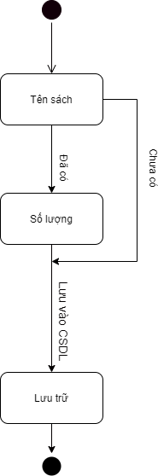

*Hình 8 Sơ đồ trạng thái tiếp nhận sách mới*

Mô tả:

* + Sách mới được nhập thêm vào thư viện sẽ được lưu vào CSDL, nếu sách đã có sẵn trong thư viện thì sẽ tăng số lượng của cuốn sách đó.
    1. Sơ đồ trạng thái thêm thẻ đọc giả

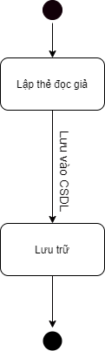

*Hình 9 Sơ đồ trạng thái thêm đọc giả*

Mô tả:

* + Đọc giả đến thư viện mượn sách, nếu chưa có thẻ đọc giả sẽ không được mượn sách.
  + Bắt buộc phải lập thẻ đọc giả
  + Hệ thống sẽ lưu lại thông tin đọc giả lưu vào cơ sở dữ liệu và cấp thẻ đọc giả cho đọc giả
    1. Sơ đồ trạng thái mượn trả sách

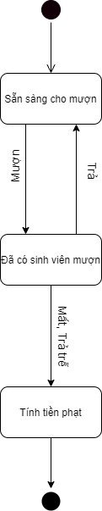

*Hình 10 Sơ đồ trạng thái mượn trả sách*

Mô tả:

* + Đọc giả truy cập web, kiểm tra xem sách cần mượn trong thư viện
  + Nếu sách có trạng thái 'Sẵn sàng cho mượn', đọc giả có thể mượn và sách sẽ được chuyện qua trạng thái đã có sinh viên mượn
  + Nếu sách có trạng thái 'Đã có sinh viên mượn' thì đọc giả không thể mượn được
    1. Sơ đồ trang thái thống kê

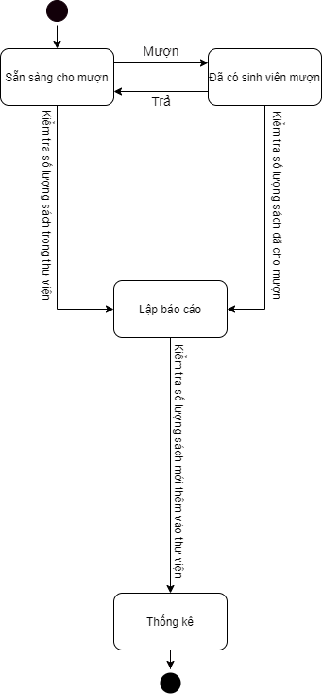

*Hình 11 Sơ đồ trạng thái thống kê*

Mô tả:

* + Hệ thống kiểm tra số sách mang trạng thái 'Sẵn sàng cho mượn' và 'Đã có sinh viên mượn' để lập báo cáo.
  + Hệ thống tiếp tục kiểm tra số lượng sách vừa thêm vào thư viện để thống kê số lượng sách trong thư viện.

## Thiết kế dữ liệu

* + 1. Sơ đồ logic

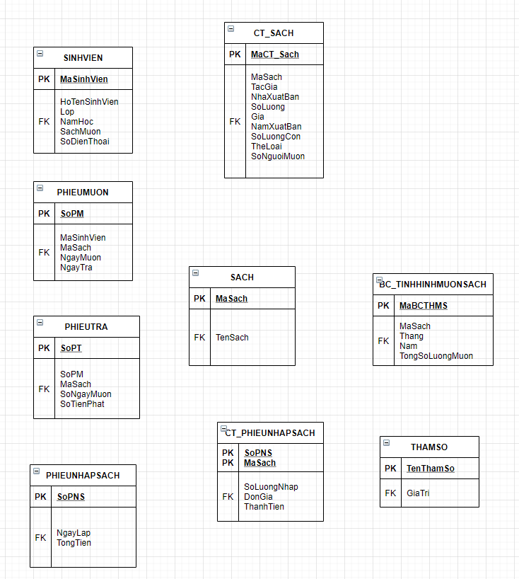

*Hình 12 Sơ đồ logic*

* + 1. Mô tả chi tiết các kiểu dữ liệu trong sơ đồ
       1. Danh sách các bảng dữ liệu

|  |  |  |
| --- | --- | --- |
| **STT** | **Tên bảng dữ liệu** | **Diễn giải** |
| 1 | SINHVIEN | Bảng dùng để chứa thông tin độc giả như họ  tên sinh viên, địa chỉ, email, ngày lập thẻ,… |
| 2 | PHIEUMUON | Bảng dùng để chứa thông tin mượn sách như sinh viên mượn, sách mượn, ngày mượn và  ngày trả. |
| 3 | PHIEUTRA | Bảng dùng để chứa thông tin trả sách như  sách mượn, số ngày mượn, số tiền phạt. |
| 4 | SACH | Bảng dùng để chứa thông tin sách như tên  sách, tac gia, nha xuat bản,… |
| 5 | CT_SACH | Bảng dùng để chứa thông tin chi tiết sách. |
| 6 | PHIEUNHAPSACH | Bảng dùng để chứa thông tin nhập sách như  ngày lậ[, tổng tiền |
| 7 | CT_PHIEUNHAPSACH | Bảng dùng để chứa thông tin chi tiết nhập  sách |
| 8 | BC_TINHHINHMUONSACH | Bảng dùng để báo cáo tình hình mượn sách |
| 9 | THAMSO | Lưu các giá trị tham gia vào quá trình tính  toán, kiểm tra quy định. |

*Bảng 9 Danh sách các kiểu dữ liệu*

* + - 1. Mô tả từng bảng dữ liệu
         1. Bảng SINHVIEN

|  |  |  |  |  |
| --- | --- | --- | --- | --- |
| **STT** | **Thuộc tính** | **Kiểu dữ liệu** | **Ràng buộc** | **Diễn giải** |
| **1** | MaSinhVien | Xâu ký tự | Khóa chính | Số mã của sinh vien |
| **2** | HoTenSinhVien | Xâu ký tự | NOT NULL | Tên của sinh viên |
| **3** | Lop | Xâu ký tự | NOT NULL | Lớp sinh viên đang học |

|  |  |  |  |  |
| --- | --- | --- | --- | --- |
| **4** | NamHoc | Ngày tháng năm | NOT NULL | Năm sinh viên đang học |
| **5** | SachMuon | Số nguyên dương | NOT NULL | Số sách đang mượn |
| **6** | SoDienThoai | Số nguyên dương | NOT NULL | Số điện thoại của sinh viên |

* + - * 1. Bảng PHIEUMUON

|  |  |  |  |  |
| --- | --- | --- | --- | --- |
| **STT** | **Thuộc tính** | **Kiểu dữ liệu** | **Ràng buộc** | **Diễn giải** |
| **1** | SoPM | Xâu ký tự | Khóa chính | Mã số của phiếu mượn sách |
| **2** | MaSinhVien | Xâu ký tự | Khóa ngoại | Mã số của sinh viên |
| **3** | NgayMuon | Ngày tháng năm | NOT NULL | Ngày mượn sách |
| **4** | NgayTra | Ngày tháng năm | NOT NULL | Ngày trả sách |
| **5** | MaSach | Xâu ký tự | NOT NULL | Mã sách mượn |

* + - * 1. Bảng PHIEUTRA

|  |  |  |  |  |
| --- | --- | --- | --- | --- |
| **STT** | **Thuộc tính** | **Kiểu dữ liệu** | **Ràng buộc** | **Diễn giải** |
| **1** | SoPT | Xâu ký tự | Khóa chính | Mã số của phiếu trả sách |
| **2** | SoPM | Xâu ký tự | Khóa ngoại | Mã số cảu phiếu mượn sách |
| **3** | MaSach | Xâu ký tự | NOT NULL | Mã sách mượn |
| **4** | SoNgayMuon | Ngày tháng năm | NOT NULL | Số ngày mượn sách |
| **5** | SoTienPhat | Tiền |  | Số tiền bị phạt |

* + - * 1. Bảng SACH

|  |  |  |  |  |
| --- | --- | --- | --- | --- |
| **STT** | **Thuộc tính** | **Kiểu dữ liệu** | **Ràng buộc** | **Diễn giải** |
| **1** | MaSach | Xâu ký tự | Khóa chính | Mã số của sách |
| **2** | TenSach | Xâu ký tự | NOT NULL | Tên của tên của sách |

* + - * 1. Bảng CT_SACH

|  |  |  |  |  |
| --- | --- | --- | --- | --- |
| **STT** | **Thuộc tính** | **Kiểu dữ liệu** | **Ràng buộc** | **Diễn giải** |
| **1** | MaCT_SACH | Xâu ký tự | Khóa chính | Mã số chi tiết sách |
| **2** | MaSach | Xâu ký tự | Khóa ngoại | Mã số của sách |
| **3** | TacGia | Xâu ký tự | NOT NULL | Tác giả viết cuốn sách |
| **4** | NhaXuatBan | Xâu ký tự | NOT NULL | Nhà xuất bản sách |
| **5** | SoLuong | Số nguyên dương | NOT NULL | Số lượng sách |
| **6** | SoLuongCon | Số nguyên dương | NOT NULL | Số lượng sách chưa ai mượn |
| **7** | Gia | Tiền | NOT NULL | Giá của cuốn sách |
| **8** | NamXuatBan | Ngày tháng năm | NOT NULL | Năm xuất bản sách |
| **9** | TheLoai | Xâu ký tự | NOT NULL | Thể loại sách |
| **10** | SoNguoiMuon | Số nguyên dương | NOT NULL | Số người đang mượn cuốn sách |

* + - * 1. Bảng PHIEUNHAPSACH

|  |  |  |  |  |
| --- | --- | --- | --- | --- |
| **STT** | **Thuộc tính** | **Kiểu dữ liệu** | **Ràng buộc** | **Diễn giải** |
| **1** | SoPNS | Xâu ký tự | Khóa chính | Mã số phiếu nhập sách |
| **2** | Ngày lập | Ngày tháng năm | NOT NULL | Ngày lập phiếu nhập sách |

|  |  |  |  |  |
| --- | --- | --- | --- | --- |
| **3** | TongTien | Tiền | NOT NULL | Tổng tiền nhập sách |

* + - * 1. Bảng CT_PHIEUNHAPSACH

|  |  |  |  |  |
| --- | --- | --- | --- | --- |
| **STT** | **Thuộc tính** | **Kiểu dữ liệu** | **Ràng buộc** | **Diễn giải** |
| **1** | SoPNS | Xâu ký tự | Khóa chính | Mã số phiếu nhập sách |
| **2** | MaSach | Xâu ký tự | Khóa chính | Mã số cuốn sách |
| **3** | SoLuongNhap | Số nguyên dương | NOT NULL | Số lượng nhập sách |
| **4** | DonGia | Tiền | NOT NULL | Số tiền nhập sách |
| **5** | ThanhTien | Tiền | NOT NULL | Số tiền phải trả |

* + - * 1. Bảng BC_TINHHINHMUONSACH

|  |  |  |  |  |
| --- | --- | --- | --- | --- |
| **STT** | **Thuộc tính** | **Kiểu dữ liệu** | **Ràng buộc** | **Diễn giải** |
| **1** | MaBCTHMS | Xâu ký tự | Khóa chính | Mã số báo cáo tình hình mượn sách |
| **2** | MaSach | Xâu ký tự | Khóa ngoại | Mã số của cuốn sách |
| **3** | Thang | Ngày tháng năm | NOT NULL | Tháng thống kê |
| **4** | Nam | Ngày tháng năm | NOT NULL | Năm thống kê |
| **5** | TongSoLuongMuon | Số nguyên dương | NOT NULL | Tổng số lượng mượn sách |

* + - * 1. Bảng THAMSO

|  |  |  |  |  |
| --- | --- | --- | --- | --- |
| **STT** | **Thuộc tính** | **Kiểu dữ liệu** | **Ràng buộc** | **Diễn giải** |
| **1** | TenThamSo | Xâu ký tự | Khóa chính | Tên của tham số |

|  |  |  |  |  |
| --- | --- | --- | --- | --- |
| **2** | GiaTri | Số nguyên dương | NOT NULL |  |

## Thiết kế kiến trúc

* + 1. Kiến trúc hệ thống

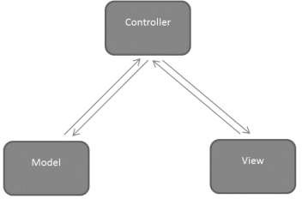

*Hình 13 Kiến trúc hệ thống*

MVC là từ viết tắt bởi 3 từ Model – View – Controller. Đây là mô hình thiết kế sử dụng trong kỹ thuật phần mềm. Mô hình source code thành 3 phần, tương ứng mỗi từ. Mỗi từ tương ứng với một hoạt động tách biệt trong một mô hình.

Mô hình MVC nổi bật với ưu điểm:

* + Kiểm tra dễ dàng: Với MVC, bạn có thể dễ dàng kiểm tra, rà soát lỗi phần mềm trước khi tới tay người tiêu dùng, đảm bảo chất lượng và độ uy tín cao hơn.
  + Chức năng control: Trên các nền website thì ngôn ngữ lập trình như CSS, HTML, Javascript có một vai trò vô cùng quan trọng. Việc sử dụng mô hình MVC sẽ giúp bạn có một bộ control ưu việt trên nền tảng các ngôn ngữ hiện đại với nhiều hình thức khác nhau.
  + View và size: View sẽ là nơi lưu trữ các dữ liệu. Càng nhiều yêu cầu được thực hiện thì kích thước càng tệp càng lớn. Khi đó, đường truyền mạng cũng giảm tốc

độ load. Việc sử dụng mô hình MVC sẽ giúp bạn tiết kiệm được diện tích băng thông một cách tối ưu.

* + Chức năng Soc (Separation of Concern): Chức năng này cho phép bạn phân tách rõ ràng các phần như Model, giao diện, data, nghiệp vụ.
  + Tính kết hợp: Việc tích hợp ở mô hình MVC cho phép bạn thoải mái viết code trên nền tảng website. Khi đó, server của bạn sẽ được giảm tải khá nhiều.
  + Đơn giản: Đây là một mô hình với kết cấu tương đối đơn giản. Dù bạn không có quá nhiều chuyên môn cũng có thể sử dụng được.
    1. Mô tả các thành phần trong hệ thống

|  |  |  |
| --- | --- | --- |
| **STT** | **Thành phần** | **Diễn giải** |
| 1 | Lớp View | Cung cấp giao diện người dùng thực hiện các thao tác nhập xuất dữ liệu, thông báo lỗi xảy ra trong quá trình sử dụng.  Ứng dụng làm lớp này là trình duyệt Chrome. |
| 2 | Lớp Controller | Xử lí các yêu cầu của ứng dụng như nhập, xuất để kiểm tra xem có thoả các yêu cầu hay không.  Ứng dụng làm lớp này là IIS. |
| 3 | Lớp Model | Để quản lí dữ liệu của ứng dụng, ở đây là quản lí tất cả dữ liệu của cửa hàng.  Ứng dụng làm lớp này là SQL Server. |

## Thiết kế giao diện

* + 1. Sơ đồ liên kết các màn hình

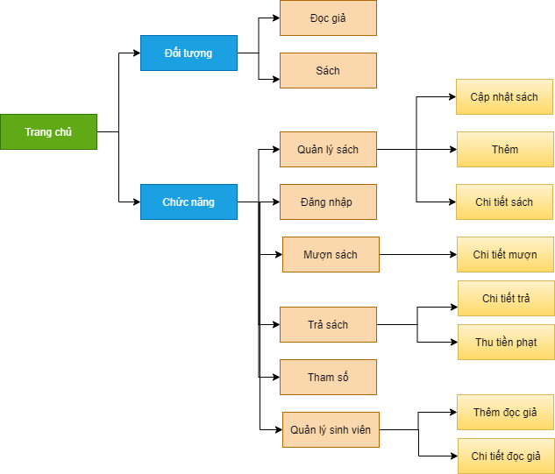

*Hình 14 Sơ đồ liên kết các màn hình*

* + 1. Danh sách các màn hình

|  |  |  |
| --- | --- | --- |
| **STT** | **Tên màn hình** | **Loại màn hình** |
| 1 | Màn hình đăng nhập | Màn hình đăng nhập |
| 2 | Màn hình trang chủ | Màn hình chính |
| 3 | Màn hình quản lý sách | Màn hình tra cứu |
| 4 | Màn hình thêm sách | Màn hình nhập liệu |
| 5 | Màn hình thông tin chi tiết sách | Màn hình tra cứu |

|  |  |  |
| --- | --- | --- |
| 6 | Màn hình update sách | Màn hình nhập liệu |
| 7 | Màn hình tham số | Màn hình nhập liệu |
| 8 | Màn hình mượn sách | Màn hình nhập liệu |
| 9 | Màn hình trả sách | Màn hình nhập liệu |
| 10 | Màn hình quản lý sinh viên | Màn hình tra cứu |
| 11 | Màn hình thêm sinh viên | Màn hình nhập liệu |
| 12 | Màn hình chi tiết sinh viên | Màn hình tra cứu |
| 13 | Màn hình 404 | Màn hình tra cứu |

*Bảng 10 Danh sách màn hình*

* + 1. Mô tả các màn hình chính
       1. Màn hình đăng nhập:

1. Giao diện

3

2

1

*Hình 15 Màn hình Đăng nhập*

1. Mô tả các đối tượng trên màn hình

|  |  |  |  |  |
| --- | --- | --- | --- | --- |
| STT | Tên | Kiểu | Ràng buộc | Chức năng |
| 1 | txtEmail | TextBox | Input Email | Email đăng nhập |
| 2 | txtPasssword | TextBox |  | Mật khẩu |

|  |  |  |  |  |
| --- | --- | --- | --- | --- |
| 3 | btnLogin | Button |  | Đăng nhập |

* + - 1. Màn hình trang chủ:

a. Giao diện

*Hình 16 Màn hình trang chủ*

* + - 1. Màn hình quản lý sách:

1. Giao diện

5

4

3

2

1

*Hình 17 Màn hình quản lý sách.*

1. Mô tả các đối tượng trên màn hình

|  |  |  |  |  |
| --- | --- | --- | --- | --- |
| STT | Tên | Kiểu | Ràng buộc | Chức năng |
| 1 | btntThemsach | Button |  | Thêm sách |
| 2 | txtTimkiem | TextBox |  | Nhập sách cần tìm |
| 3 | btnTimkiem | TextBox |  | Tìm kiếm sách |
| 4 | tbSach | Table |  | Hiển thị danh sách sách |
| 5 | btnXoa | Button |  | Xóa sách |

* + - 1. Màn hình thêm sách:

1. Giao diện

14

13

12

11

10

9

8

7

6

5

4

3

2

1

*Hình 18 Màn hình tiếp nhận sách mới*

1. Mô tả các đối tượng trên màn hình

|  |  |  |  |  |
| --- | --- | --- | --- | --- |
| STT | Tên | Kiểu | Ràng buộc | Chức năng |
| 1 | txtTenSach | TextBox |  | Tên sách |
| 2 | txtTacGia | TextBox |  | Tên tác giả |
| 3 | txtNamXuatBan | TextBox |  | Năm xuất bản |
| 4 | txtId | TextBox |  | Mã số sinh viên |
| 5 | btnAnhSach | Button |  | Chọn ảnh sách |
| 6 | txtNhaXuatBan | TextBox |  | Nhà xuất bản |
| 7 | txtSoluong | TextBox |  | Số lượng thêm |
| 8 | Txt | TextBox |  | Ghi chú thêm |
| 9 | txtPhienban | TextBox |  | Phiên bản |
| 10 | txtTheloai | TextBox |  | Thể loại sách |
| 11 | txtGia | TextBox |  | Giá sách |
| 12 | txtNgayThem | TextBox |  | Ngày thêm sách |

|  |  |  |  |  |
| --- | --- | --- | --- | --- |
| 13 | btnThem | Button |  | Thêm sách |
| 14 | btnHuy | Button |  | Hủy bỏ |

* + - 1. Màn hình thông tin chi tiết sách

1. Giao diện

4

3

2

1

*Hình 19 Màn hình thông tin chi tiết sách*

1. Mô tả các đối tượng trên màn hình

|  |  |  |  |  |
| --- | --- | --- | --- | --- |
| STT | Tên | Kiểu | Ràng buộc | Chức năng |
| 1 | edit | Button |  | Chỉnh sửa thông tin sách |
| 2 | tbBookInfo | Table |  | Hiển thị thông tin sách |
| 3 | tbDangMuon | Table |  | Hiển thị sinh viên đang mượn |
| 4 | tbLichSu | Table |  | Hiển thị lịch sử mượn |

* + - 1. Màn hình mượn sách:

1. Giao diện

11

109

99

89

7

6

4

5

3

2

1

*Hình 21 Màn hình mượn sách*

1. Mô tả các đối tượng trên màn hình

|  |  |  |  |  |
| --- | --- | --- | --- | --- |
| STT | Tên | Kiểu | Ràng buộc | Chức năng |
| 1 | tbSach | Table |  | Hiển thị danh sách  sách |
| 2 | txtTimkiem | TextBox |  | Nhập sách cần tìm |
| 3 | btnTimKiem | Button |  | Tìm kiếm sách |
| 4 | btnMuon | Button |  | Mượn sách |
| 5 | btnThoat | Button |  | Đăng xuất |
| 6 | btnStudent | Button |  | Chuyển về trang Student list |
| 7 | btnReturn | Button |  | Chuyền về trang return book |
| 8 | btnborrow | Button |  | Chuyển về trang borrow book |
| 9 | btnBook | Button |  | Chuyển về trang book list |
| 10 | btnhome | Button |  | Chuyển về trang Dashboard |
| 11 | btnBokInfor | Button |  | Xem thông tin sách |

* + - 1. Màn hình mượn sách React Quickly
         1. Giao diện

7

6

5

4

3

2

1

*Hình 22 Ví dụ mượn sách*

* + - * 1. Mô tả các đối tượng trên màn hình

|  |  |  |  |  |
| --- | --- | --- | --- | --- |
| STT | Tên | Kiểu | Ràng buộc | Chức năng |
| 1 | txtId | TextBox |  | Mã số sinh viên |
| 2 | txtSoLuong | TextBox |  | Số sách mượn |
| 3 | txtTenSV | TextBox |  | Tên sinh viên |
| 4 | txtSoDT | TextBox |  | Số điện thoại |
| 5 | txtNgay | TextBox | Tự động | Ngày mượn |
| 6 | btnHuy | Button |  | Hủy thao tác mượn |
| 7 | btnMuon | Button |  | Mượn sách |

* + - 1. Màn hình trả sách
         1. Giao diện

5v

6v

4v

3v

2v

1v

*Hình 23 Màn hình trả sách*

* + - * 1. Mô tả các đối tượng trên màn hình

|  |  |  |  |  |
| --- | --- | --- | --- | --- |
| STT | Tên | Kiểu | Ràng buộc | Chức năng |
| 1 | tbSach | Table |  | Hiển thị danh sách  sách |
| 2 | txtTimkiem | TextBox |  | Nhập sách cần tìm |
| 3 | btnTimKiem | Button |  | Tìm kiếm sách |
| 4 | btnTra | Button |  | Mượn trả sách |
| 5 | btnbokInfor | Button |  | Xem thông tin sách |
| 6 | btnStuinfor | Button |  | Xem thông tin sinh viên mượn sách |

* + - 1. Màn hình trả cuốn sách React Quickly
         1. Giao diện

8

3v

2v

4v

5v

7v

6v

1v

*Hình 24 Ví dụ trả sách*

* + - * 1. Mô tả các đối tượng trên màn hình

|  |  |  |  |  |
| --- | --- | --- | --- | --- |
| STT | Tên | Kiểu | Ràng buộc | Chức năng |
| 1 | txtname | TextBox |  | Tên sinh viên |
| 2 | txtNhaXB | TextBox |  | Nhà xuất bản |
| 3 | txtId | TextBox |  | Mã số sinh viên |
| 4 | txtTacGia | TextBox |  | Tên tác giả |
| 5 | txtTenSV | TextBox |  | Tên sinh viên |
| 6 | txtTienPhat | TextBox | Trễ 1 ngày  phạt 0.1$ | Số tiền phạt |
| 6 | btnHuy | Button |  | Hủy thao tác trả |
| 7 | btnTra | Button |  | Trả sách |
| 8 | btnBookID | TextBox |  | Mã sách |

* + - 1. Màn hình quản lý sinh viên
         1. Giao diện

5

4

3

2

1

*Hình 25 Màn hình quản lý sinh viên*

* + - * 1. Mô tả các đối tượng trên màn hình

|  |  |  |  |  |
| --- | --- | --- | --- | --- |
| STT | Tên | Kiểu | Ràng buộc | Chức năng |
| 1 | btnThemSV | Button |  | Thêm sinh viên mới |
| 2 | tbSach | Table |  | Hiển thị danh sách  sách |
| 3 | txtTimkiem | TextBox |  | Nhập sách cần tìm |
| 4 | btnTimKiem | Button |  | Tìm kiếm sách |
| 5 | btnXoa | Button |  | Xóa sinh viên |

* + - 1. Màn hình thêm sinh viên
         1. Giao diện

8

7

6

5

4

3

2

1

*Hình 26 Màn hình thêm mới sinh viên*

* + - * 1. Mô tả các đối tượng trên màn hình

|  |  |  |  |  |
| --- | --- | --- | --- | --- |
| STT | Tên | Kiểu | Ràng buộc | Chức năng |
| 1 | txtTenSV | TextBox |  | Tên sinh viên |
| 2 | txtID | TextBox |  | Mã số sinh viên |
| 3 | txtNamHoc | TextBox |  | Năm sinh viên học |
| 4 | btnAnh | button |  | Chọn ảnh sinh viên |
| 5 | txtSoDT | TextBox |  | Số điện thoại sinh viên |
| 6 | txtLop | TextBox |  | Lớp sinh viên đang học |
| 7 | btnHuy | Button |  | Hủy thao tác thêm |
| 8 | btnLuu | Button |  | Lưu lại |

* + - 1. Màn hình thông tin chi tiết sinh viên

1. Giao diện

10

8

9

6

7

5

4

3

2

1

*Hình 27 Màn hình thông tin chi tiết sinh viên*

1. Mô tả các đối tượng trên màn hình

|  |  |  |  |  |
| --- | --- | --- | --- | --- |
| STT | Tên | Kiểu | Ràng buộc | Chức năng |
| 1 | imgAnhSV | Image |  | Ảnh sinh viên |
| 2 | txtTenSV | TextBox |  | Tên sinh viên |
| 3 | txtSoDT | TextBox |  | Số điện thoại sinh viên |
| 4 | txtLop | TextBox |  | Lớp sinh viên đang học |
| 5 | txtID | TextBox |  | Mã số sinh viên |
| 6 | txtNamHoc | TextBox |  | Năm sinh viên học |
| 7 | txtSoSachMuon | TextBox |  | Số sách sinh viên đang  mượn |

|  |  |  |  |  |
| --- | --- | --- | --- | --- |
| 8 | tbSachMuon | Table |  | Hiển thị danh sách sách  đang mượn |
| 9 | tbLichSu | Table |  | Hiển thị lịch sử mượn  sách của sinh viên |
| 10 | edit | Button |  | Chỉnh sửa thông tin sinh viên |

* + - 1. Màn hình 404

1. Giao diện

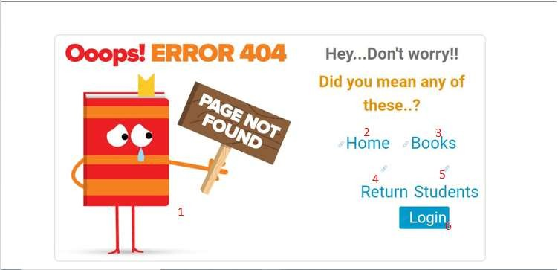

*Hình 28 Màn hình 404*

1. Mô tả các đối tượng trên màn hình

|  |  |  |  |  |
| --- | --- | --- | --- | --- |
| STT | Tên | Kiểu | Ràng buộc | Chức năng |
| 1 | imgAnh | Image |  | Ảnh lỗi |
| 2 | btnTrangChu | Button |  | Chuyển đến trang chủ |
| 3 | btnSach | Button |  | Chuyển đến sách |
| 4 | btnTroLai | Button |  | Trở lại trang trước |
| 5 | btnSinhVien | Button |  | Chuyển đến trang sinh  viên |
| 6 | btnDangNhap | Button |  | Đăng nhập |

# HƯỚNG PHÁT TRIỂN

Một số chức năng đang được phát triển:

* Gửi thông báo cho đọc giả qua mail đã đăng ký khi đến hạn trả sách trước số ngày quy định
* Xây dựng đa nền tảng.

# PHỤ LỤC

### Bảng đánh giá mức độ hoàn thành

|  |  |  |  |  |
| --- | --- | --- | --- | --- |
| **STT** | **Họ Tên** | **MSSV** | **Công việc**  **được giao** | **Mức độ**  **hoàn thành** |
| 1 | Nguyễn Văn Trường Khoa | 19521827 | ALL | 85% |

*Bảng 12 Đánh giá mức độ hoàn thành*

# TÀI LIỆU THAM KHẢO

### Tiếng Việt

[1]. <https://viblo.asia/>

[2]. <https://topdev.vn/>

### Tiếng Anh

[1]. <http://expressjs.com/>

[2]. <https://reactjs.org/tutorial/tutorial.html>

[3]. <https://mongoosejs.com/docs/guide.html>

[4]. <https://www.npmjs.com/package>